Перешлите друзьям, пожалуйста!
КАТАЛОГ СЕМЯН 2022-2023 г.
(семечек и косточек)
из сада В. Железова,

Прежде чем заказывать семена, я бы вас попросил внимательно ознакомиться с тем, что я написал ниже.
Как и мы, семена имеют ярко выраженную индивидуальность и неповторимость. Глядя на них, перебирая в руках, прикладывая к уху, загадывая желания- невозможно понять, а какая в них таится морозостойкость. А в кого они пойдут, в «маму» или в «папу» по рослости, сопротивлению местным невзгодам (морозостойкость- далеко не единственное условие), качеству плодов.
И вот, вы, с помощью роликов, фотографий, книг -незримо присутствуете в лучшем сибирском саду, видите плоды, которым современная наука запретила покидать границы Украины, Канады, США, Франции, Китая, Бельгии … .
И вам кажется- ага, значит так- сейчас закажу семена у Железова-сибиряка и все эта невиданная в России роскошь за 3-5 лет начнет висеть на теперь уже моих деревьях?
Ответа два:
1.Не будет, если вы начитались смертельных советов из СМИ и наслушались «умудреных» соседей.
2.Обязательно будет, если ПРАВИЛЬНО посадите мои семена (лучшие в мире по качеству и морозостойкости) и потом, по мере роста не станете, следуя за миллионами обманутых садоводов- гноить и калечить их .
А теперь давайте решим, вы оптимист и хотите «все и сразу» (вполне реально!) или пойдете по «этапам большого пути» - в никуда?
Ах, оптимист - тогда заказывайте все сразу «и побольше и побольше».
Но в любом случае, самое трудное, что вас ждет- первый год выщипывать сорняки вокруг ваших любимцев-сеянцев. А вообще, если посадки семян будут с символическим заглублением (0,5 см.) , (а не глубоким) и на холмики (малоснежье) или холмы (многоснежье), то потом , к лучшим из лучших, лучше вообще не подходить до плодоношения, только поливая ( забыв все прежние советы «учителей») - причем только сверху, переняв этот прием от Бога.
Теперь на «первый - второй- рассчитайсь!» . И это не шутка.
Первая группа – самая многочисленная – 95 % садоводов - те, кто никогда не возьмет в руки прививочный нож.
Вам то и понадобятся семена с деревьев, помеченные словом «корнесобственное» и словом- «привой». Ваши шансы на повторение материнских качеств от 5 и до 90%. Садите густо- через полметра, проредить всегда успеете.
Вторая группа – 5% садоводов. Вам понадобятся семена с деревьев, помеченных словом «корнесобственное» и «подвой». А еще семена, (привой) с самых роскошных плодов, лучших на всей территории России и даже в мире. Судьба косточек с этих плодов будет особая. Они вырастут у вас за лето. А вначале зимы вы с них, уснувших, срежете весь привой, за исключением нижних 5-6 почек, оставленных на развитие.
Срезанные ветки перенесете (привьете) на сеянцы-подвои (часть) и будете ждать такого же чуда, как и в моем саду. И у вас впереди 3 варианта сада- и «журавль в небе», «синица в руках» и даже «жар-птица».

Цена семян определяется спросом и уникальностью. Сочетание съедобности и морозостойкости.

С 1 сентября и позже:

Абрикосовые косточки- 25 руб. за шт.

Абрикосовые косточки с приставкой «СУПЕР»- 30 руб. за шт.

Персиковые косточки- 100 руб. за шт.

Черешневые косточки – 30 руб. за шт.

Вишневые и сливовые - 20 руб. за шт.

Орехи Манчжурские – 30 руб. за шт.

Груш, ранеток и яблонь культурных - 20 руб.

Сибирок окультуренных и

Ранеток Одичавших,

Лещины (Орех)

и Амурского Бархата- - 10 руб. за шт.

Груши культурные и уссурийские- 20 руб. за шт.

Минимальный заказ косточек плюс семечек в общем – 1000 руб. Уточняю, всех заказанных вами сортов в сумме, а не каждого в отдельности.
Если меньше- то по договоренности.
Но!!!! Любого наименования в заказе (заранее расфасованы по 10 шт.)- не менее 10 семечек или косточек.

Персики? По вашему желанию- от одного до 10 шт.

Заказ всех- от 500 и более косточек и семечек, то вас ждет 10% скидка.

А больше 1 000 шт. 20% скидки.
Просьба понять, что эти условия не заставляют вас заказывать все десятки наименований.
Просто мне трудно проводить дни в бесконечной очереди на почте (там все сокращают и сокращают персонал) в 30 км. от сада.
Примечание:
Полная предоплата.
Пересылка семян.
Расходы на посылки и бандероли по России: 300 -600 руб. (включая двойную почтовую упаковку) в зависимости от веса и расстояния.
В Украину (теперь под вопросом?), Белоруссию и Казахстан – от 600 до 2 000 руб. за пересылку сухих семян.
Если почтовый перевод , то на адрес:
655603. Хакасия. г.Саяногорск. 10 м.р. д.2а, кВ. 7.
Железову Валерию Константиновичу.
Эл. Адрес- jelezovsadsib@mail.ru
Мои т. 8-960-776-86-72 и 8-390-42-2-63-76.
Высылаю семена в дальнее зарубежье? – желательно через ваших российских посредников.
Примечание: мои семена стали саженцами в Канаде, Израиле, Прибалтике, Монголии, Германии и пр.

Информация по саженцам: это к моим детям – Железову Сергею Валерьевичу и Железовой Татьяне Александровне: pitomnik-zhelezovih@mail.ru, 89233368266, , 89832754056.
89134443178- жена Татьяна - прием заказов именно на саженцы.

На первом этапе- высылаю примерное общее письмо для всех заказчиков.

Если будете делать заказ на семена (семечки и косточки), книги, уч. Диски и черенки:
1.Сообщите Ф.И.О. , телефон и адрес.
2.Согласуйте заказ со мной.
3.Передоплата.
4.Перевод по почте (655603. Хакасия. Г. Саяногорск. 10-2а-7.)
или карточка Сбербанка ………………. – номер сообщаю после согласования заказа.
5.Сообщите о переводе.
6.Заказанное ищите по сообщенному мной идентификационному номеру.
7. Договоренность не более 1-2 дня. Затем пере-договоренность, так как все быстро изменяется.
8.Фактически идет соревнование денежных переводов- чей раньше. Опоздавшим вынужден поставить условие- замены по моему усмотрению.
9.О скидках напоминайте после согласования заказов.
10.Не стирайте предыдущую переписку.

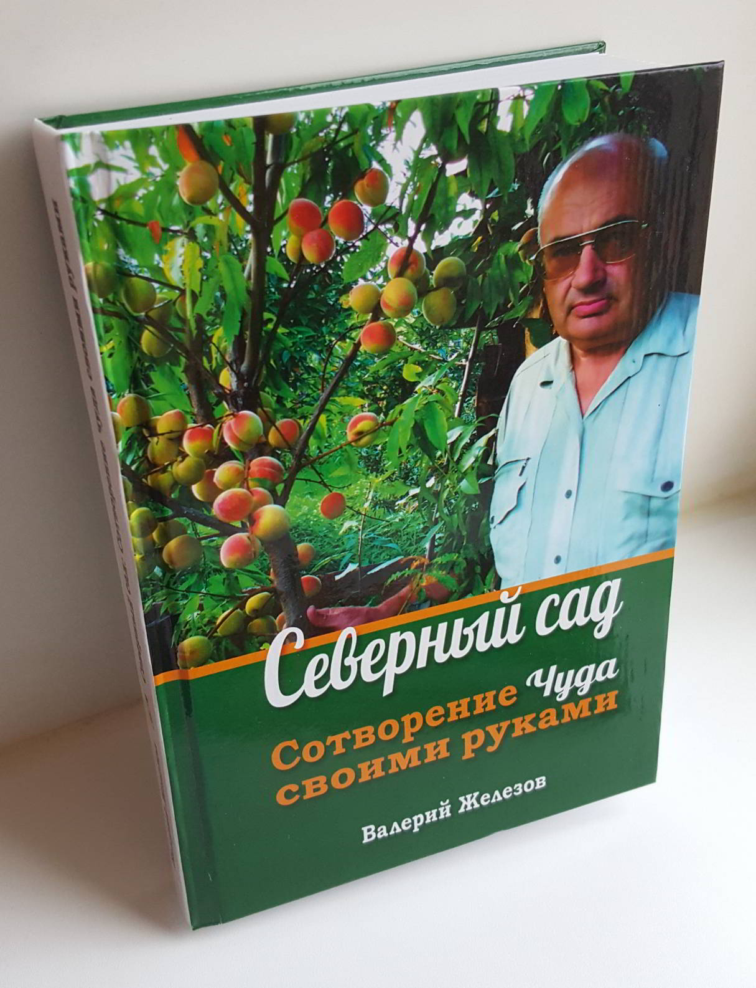

Закончилась бумажная!

Есть эл. Вариант- за 1 000 руб.

Заканчивается бумажная книга Железова : «Записки зачарованного сибирского садовода» – 1 500 руб.

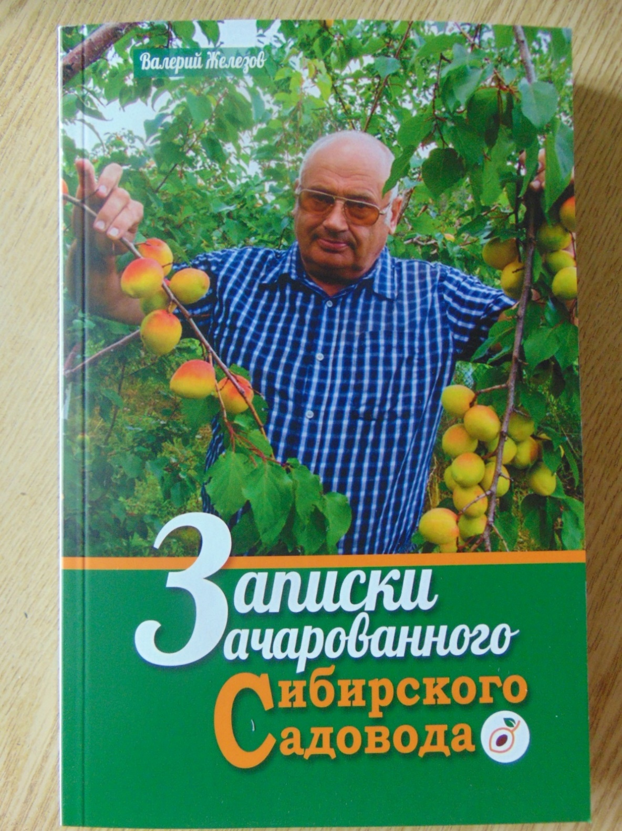

Внимание!

Предлагаю те же книги в эл. варианте:

Рабочий материал Книги «Умный сад. Или как перехитрить климат».

1 000 руб.

Северный сад. Сотворение чуда своими руками (Электронная версия - PDF).

1 000 руб.

Записки Зачарованного сибирского садовода (Электронная версия - PDF).

1000 руб.

Новинка:

Брошюра «САДоводство в 21 веке».

Стоит 100 руб. один экземпляр.

Или 50 руб., если заказ не менее 4 шт. одновременно.

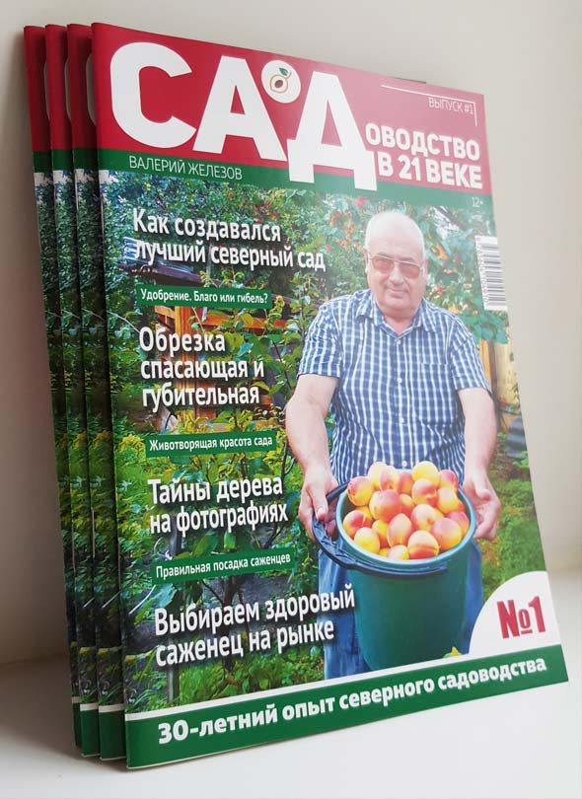

Новая книга.

Садоводство для избранных судьбой. Тайны плодовых деревьев.

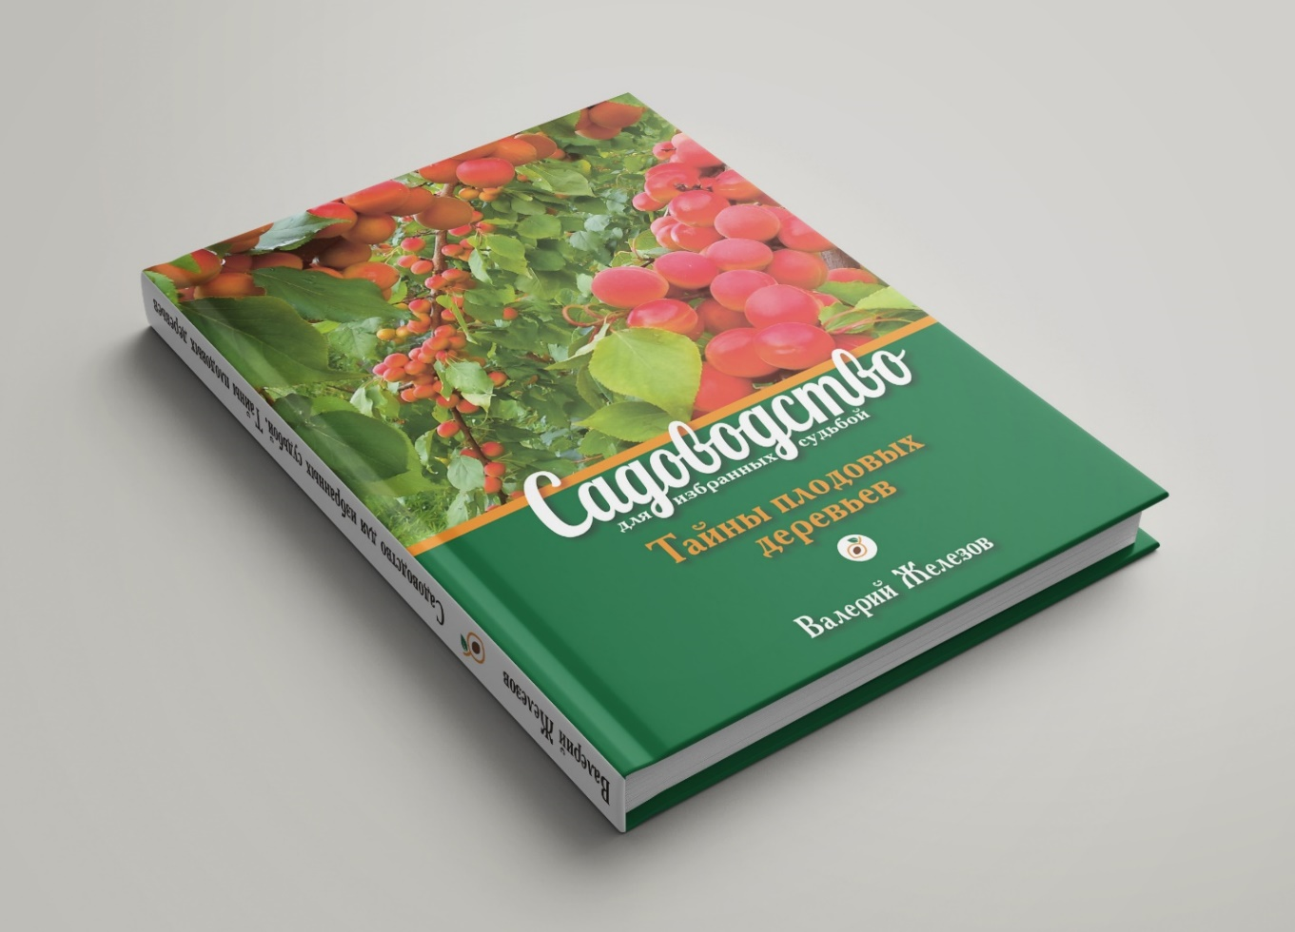

Цена уникальной книги- 1 500 руб.

Только в бумажном варианте.

ДЛЯ ТЕХ, КТО ХОЧЕТ ВЫРАСТИТЬ НАСТОЯЩИЙ САД:
Уникальный материал - опыт Железова, (видео и печатный)
Информация по учебным дискам и книгам.
1. Диск № 1 видеофильм № 1- совместный проект Красноярского и
Саяногорского телевидения- 3 часа- уроки Железова. 300 руб.
2. Диск « 2 , видеофильм № 2.- продолжение. 300 руб.
3. Диск № 3 , личная книга- «Сибирский сад- сотворение чуда своими руками». 300 руб.
4. Диск № 4 , «избранные статьи Железова» в размере еще одной большой книги и подробнее. 300 руб.
5. Диск № 5 , видеофильм –любительская видеосъемка «мастер-класс
Железова» - около 1 часа. 300 руб.
6. Диск № 6 , сборный материал к семинару в Москве . Это более 500 фотографий, большинство из которых учебные, смонтированные по темам и короткий лаконичный текст под ними. Плюс чисто конкретные, практичные статьи к ним. Плюс знакомство с моими друзьями- садоводами. 300 руб.
7. Диск № 7. В. Железова – «Альтернативное садоводство», размером с брошюру. 300 руб.
8. Диск № 8. Видеофильм- «Семинар Железова в Красноярске» (3 часа). 300 руб.
9. Диск № 9. Видеофильм (продолжение) –«Семинар Железова в Красноярске» (4 часа) с практикой прививок (4 часа). 300 руб.
10. Диск № 10. Видеофильм о весеннем и осеннем семинаре в садах Железова. 300 руб.
11. Диск № 11. Видеофильм о семинаре в Москве. 300 руб.
12. Диск № 12. Видеофильм о семинаре в Москве- день второй. 300 руб.

13. Диск № 13. Видеофильм о семинаре в Москве и отдельно о практике прививок - день третий. 300 руб.

За все 13 дисков включая расходы на пересылку заказной бандероли по России 4000 руб.
Предлагаю скидку 1000 руб. и того:
достаточно 3000 руб.

Внимание- новинки от Железова.
14. Диск № 14. Видеофильмы о стратификации семян 1 и 2. 300 руб.
15. Диск № 15. Видеофильмы о стратификации семян 3 и 4. 300 руб.
16. Диск № 16. Видеофильмы «Черенки животворящие» 1, 2 , 3. 300 руб.
17. Диск № 17. Видеофильмы о лекциях Железова В.К. на Слете в Челябинске. 300 руб.
18. Диск № 18. Видеофильмы о лекциях Железова В.К. на Слете в Челябинске. 300 руб.
19. Диск № 19. Видеофильмы о лекции-семинаре в саду В.Железова день 1, 2. 300 руб.
20. Диск № 20. Видеофильмы о приемах работы в саду В.Железова. 300 руб.

За все 7 дисков цена 2100 руб. плюс 200 руб. пересылка. Но со скидкой при приобретении всех 7-ми, окончательная цена- 1800 руб.

Косточки и семечки урожая 2022 г.:

3. | Абрикос | Амур привитый. | Фото № 3. | Будущий привой или корнесобственный.
4.1 | Абрикос | Амур сеянцевый №1. | Фото № 4-1. | Будущий подвой или корнесобственный.
4.2. | Абрикос | Амур сеянцевый №2. | Фото № 4-2. | Будущий подвой или корнесобственный.
4.3. | Абрикос | Амур сеянцевый №3. | Фото № 4-3. | Будущий подвой или корнесобственный.
4.4.  4.5. | Абрикос  Абрикос | Амур сеянцевый №4.  Амур сеянцевый № 5. | Фото № 4-4. | Будущий подвой или корнесобственный.  Будущий подвой или корнесобственный.
5. | Абрикос | Артем | Фото № 5. | Будущий привой или корнесобственный.
6. | Абрикос | Королевский | Фото № 6. | Будущий привой иликорнесобственный.
7. | Абрикос | Бай – Левицкий. | Фото № 7. | Будущий привой или корнесобственный
8. | Абрикос | Жердель- Мелитополь. | Фото №8. | Будущий подвой или корнесобственный.
9.  10.  11.  12. | Абрикос  Абрикос  Абрикос  Абрикос | «Рыжий».  Манитоба 604 (Канада)  Академик.Клон Железова.(Супер).  Фаина.(Супер). | Фото № 9.  Фото №10.  Фото №12. | Будущий привой или корнесобственный.  Будущий привой или корнесобственный.  Будущий привой или корнесобственный.
13. | Абрикос | Серафим. | Фото № 13. | Будущий привой или корнесобственный
14. | Абрикос | Манчжурский «Патриарх». | Фото № 14. | Будущий подвой+ корнесобственный
15. | Абрикос | Сын Манчжурца Скороплодный № 1. | Фото № 15. | Будущий подвой+ корнесобственный.
16. | Абрикос | Сын Манчжурца № 2. | Фото № 16-1 и 16-2. | Будущий подвой+ корнесобственный.
16-а. | Абрикос | Сын Манчжурца № 3. | Фото № 16-3 и 16-4. | Будущий подвой+ корнесобственный.
17. | Абрикос | Сын Манчжурца № 4. | Фото № 17. | Будущий подвой+ Корнесобственный.
18. | Абрикос | Сын Манчжурца № 5. | Фото № 18-1 и 18-2. | Будущий подвой+ корнесобственный.
19. | Абрикос | Асорти № 1.  Смесь косточек крупноплодных абрикосов. С 10-15  деревьев.
20.  21.  22.  22-А  22-Б  22-В  22-Г | Абрикос  Абрикос  Абрикос  Абрикос  Абрикос  Абрикос  Абрикос | Асорти-2. Смесь из разных сортообразцов Манчжурских гибридных абрикосов- непривитых (с 10-15 деревьев).  Крупноплодный Железова. Будущий привой или корнесобственный  Поздний Филиппьева. (Супер!) Будущий привой или корнесобственный.  Мичуринский. Будущий привой или корнесобственный.  Сихотэ-Алинский. Корнесобственный.  СверхРанний абрикос- сеянец Бая. Корнесобственный.  СуперСерафим Железова. Корнесобственный или привой.
23. | Вишня | Сибирская штамбовая. | Фото № 23-1, 23-1 и 23-3. | Будущий подвой или корнесобственная.
24. | Вишня | Сибирская Штамбовая с генами черешни. . | Фото №24. | Корнесобственная или подвойная для черешни.
25. | Вишня | Степная. | Фото № 25. | Корнесобственная.
26. | Вишня | Жуковская с генами черешни. | Фото № 26. | Будущий привой + корнесобственная.
27. | Вишня | Войлочная Сладкая и подвой для персиков. | Фото № 27. | Корнесобственная  Или подвой.
28. | Вишня | Войлочная –универсальная. | Фото № 28. | Корнесобственная  Или подвой.
29.  29-1  29-2 | Черешня  Черешня  Черешня | Июньская Боднара  Желтая Драгана.  Клон Розовая Боднара. | Фото № 29  Фото 29-1.  Фото 29-2. | Корнесобственная или будущий привой.  Тоже.  Тоже.
30-1  30-2  30-3 | Персик  Персик  Персик | Хасанский  Минусинский.  Бродский. | Фото № 30-1.  30-2.  30-3. | Корнесобственный и будущий привой.  Тоже.  Тоже.
31. | Слива | Уссурийская Желтая. | Фото № 31. | Корнесобственная.
32. | Слива | Китайка красно-желтая. | Фото № 32. | Будущий подвой + корнесобственная.
33. | Слива | Китайка Красно-Синяя. | Фото № 33. | Будущий подвой+ корнесобственная.
34. | Слива | Сине-Фиолетовая. | Фото № 34. | Будущий подвой+ корнесобственная.
35. | Слива | Желтые Хопты. | Фото № 35. | Будущий привой+ корнесобственная.
38.  39.  39-1  39-2 | Слива  Слива  Слива  Слива | Сувенир Востока.  Венгерка Богатырская.  Венгерка Сорочинская.  Клон Венгерки Ника. | Фото № 38.  Фото № 39.  Фото № 39-1  Фото № 39-2 | Будущий привой Или корнесобственная.  Тоже.  Тоже.  Тоже.
40.  40-1  41.  41.1.  41.2  41.3 | Слива  Слива  Слива  Слива  Слива  Слива | Чернослив Козловского.  Этюд.  Асорти-3.  Смесь из разных сортообразцов и форм Китайских слив.  Венгерка Сине -Розовая  Уссурийская Розовая. |  | Будущие привои или корнесобственные  Будущие подвои или просто корнесобственные  Будущие привои или корнесобственные.  И еще подвои для абрикосов!  Будущий подвой.
42. | Груша | Уссурийская. | Фото № 42. | Будущий подвой.
43.  44.  45.  46.  47. | Груша  Груша  Груша  Груша  Груша | Нарядная Ефимова.  Лада.  Воронежская.  Космическая.  Сварог. |  | Будущий привой или корнесобственная  Будущий привой или корнесобственная  Будущий привой или корнесобственная  Будущий привой или корнесобственная
45-1. | Яблоня | Сибирка Окультуренная. | Семена или в плодиках. | Будущий подвой.
45-2.  45-3. | Яблоня  Яблоня. | Ранетка Бардовая Одичавшая.  Ранетка Культурная. | Семена или в плодиках.  Семена. | Будущий подвой плюс корнесобственная.  Будущий подвой плюс корнесобственная.
52.  52-1.  52-2. | Орех  Орех. | Манчжурский ОРЕХ  Можно не 10, а 5  Лещина (фундук). Закончилась.  Амурский Бархат.. | Орехи.  Орехи.  Семена. | Корнесобственный.  Корнесобственный.  Корнесобственный.
53. | Яблони | Колоновидная Баргузин. | Семена. | Будущий привой или корнесобственные.
54.  55.  56. | Яблоня.  Яблоня.  Яблоня. | Мелба Красная,  Аленушка.  Антоновка. | Семена.  Семена.  Семена. | Будущий привой плюс корнесобственные.  Тоже.  Тоже.

Внимание:

Есть косточки тех же Академиков, Фаин, Королевских, Ранних и Поздних Филиппова из ИЗОЛИРОВАННОГО от менее культурных сортов сада Пианиста (п.Черемушки).

ФОТО коллекции семян. 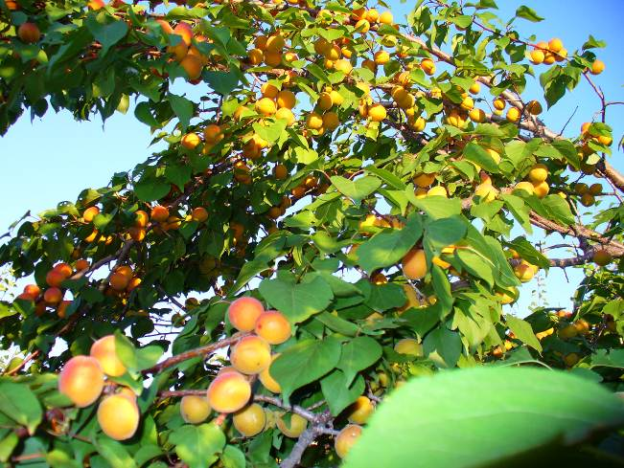

Фото № 3-1.

Амур Привитый

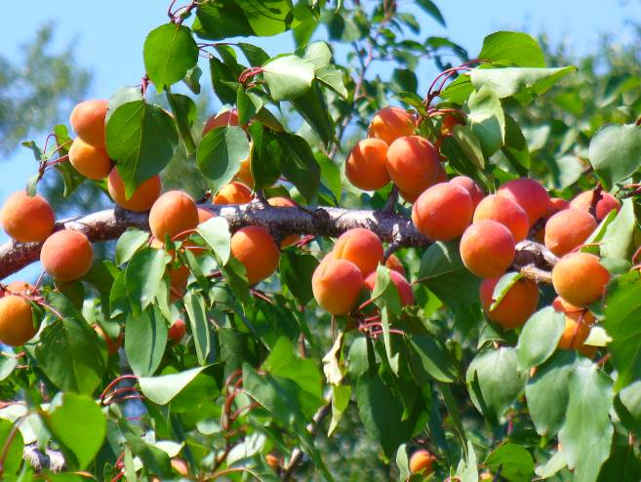

Фото № 3-2.

Амур Привитый.

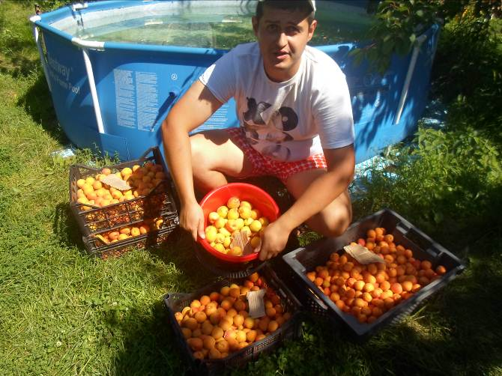

Фото № 3-3.

Абрикос Амур привитый.

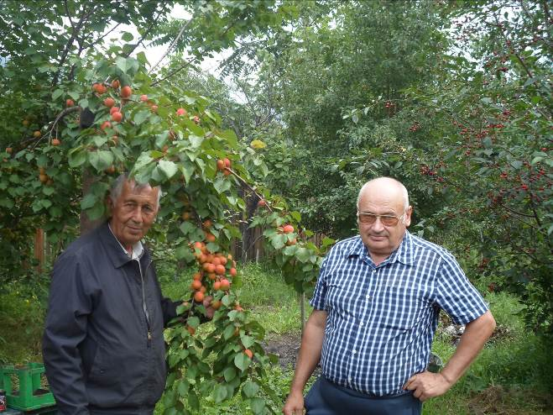

Фото 3-4.

Абрикос Амур Привитый.

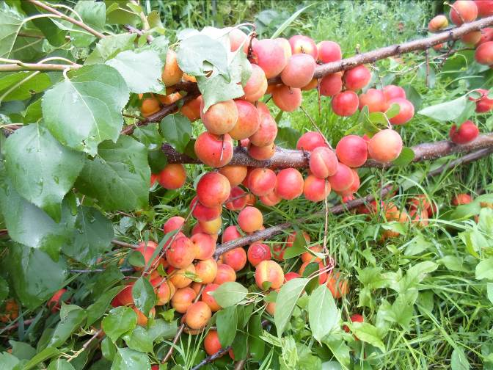

Фото № 4-1.

Абрикос Амур сеянцевый.

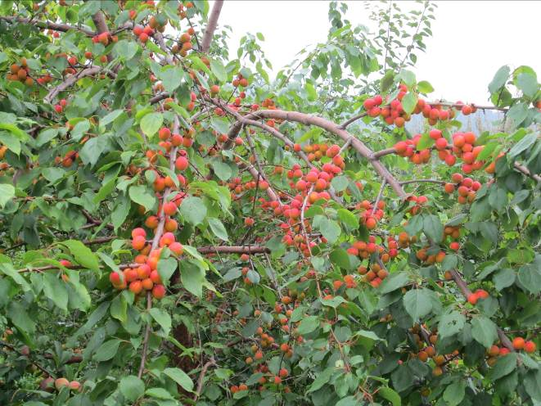

Фото № 4-2.

Амур Сеянцевый- №2.

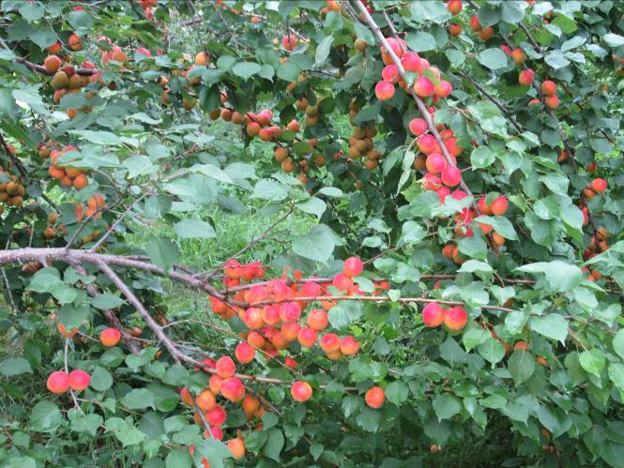

Фото № 4-3.

Амур Сеянцевый №3.

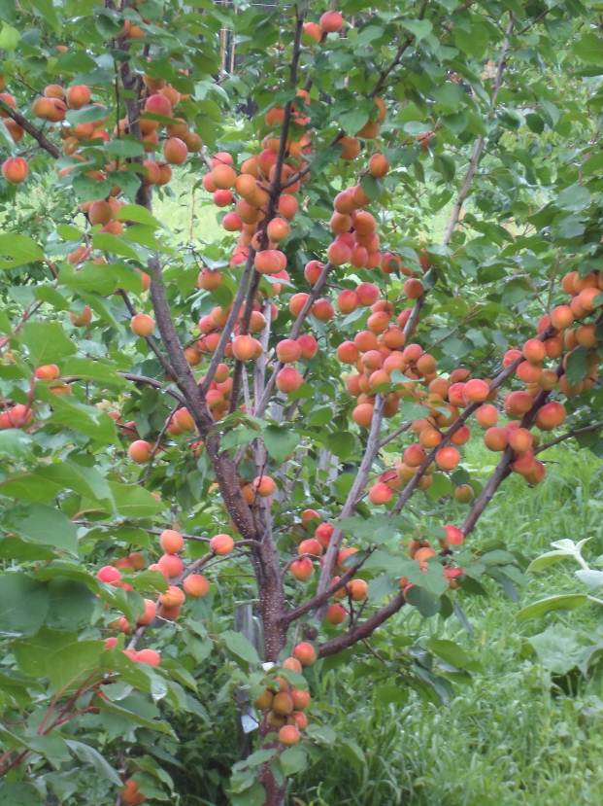

Фото № 4-4.

Абрикос Амур Сеянцевый №4.

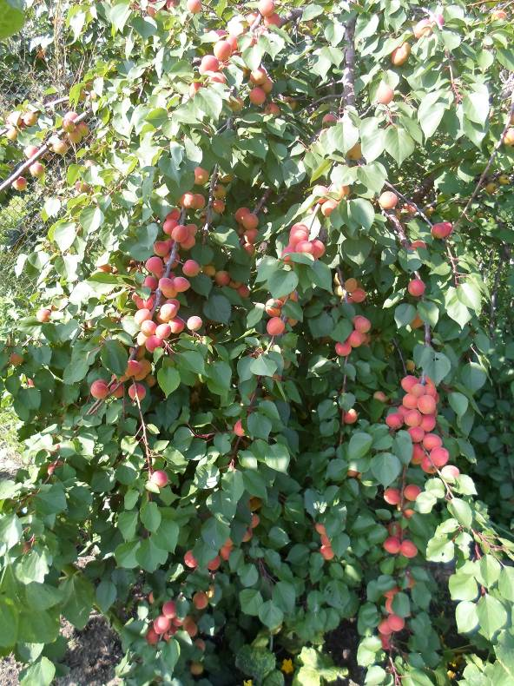

Фото № 5-1.

Абрикос Артем-2.

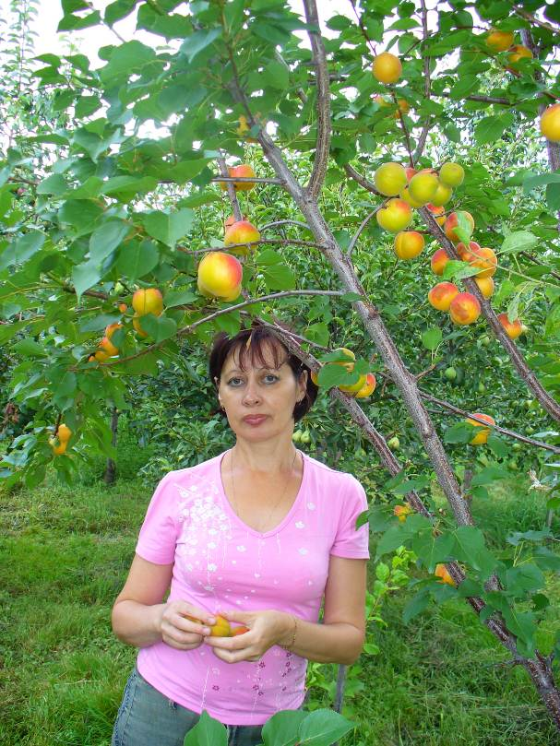

Фото № 6-2.

Абрикос Королевский.

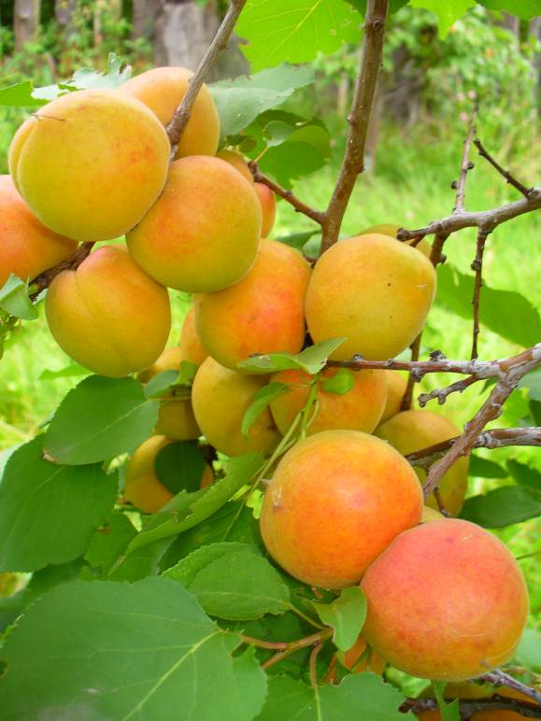

Фото № 6-3.

Абрикос Королевский.

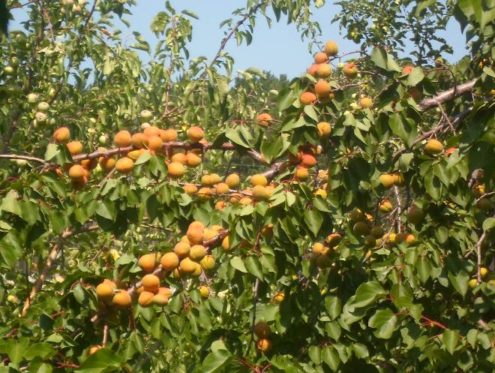

Фото № 7-1.

Абрикос Бай-Левицкий.

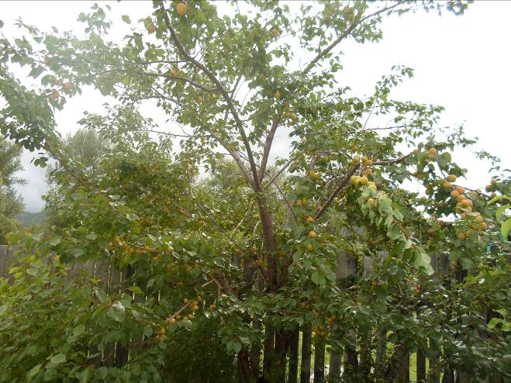

Фото № 7-2.

Абрикос Бай-Левицкий.

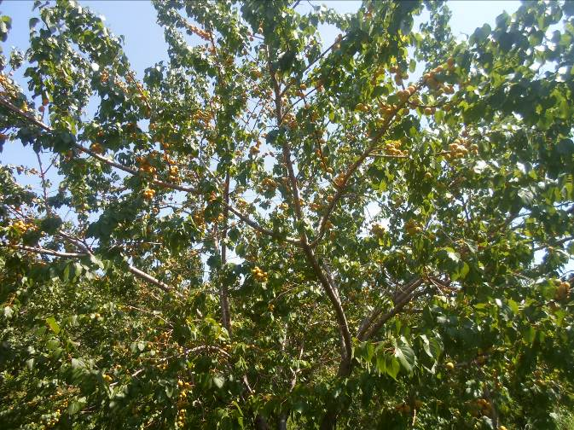

Фото № 8-1.

Абрикос Жердель- Мелитополь.

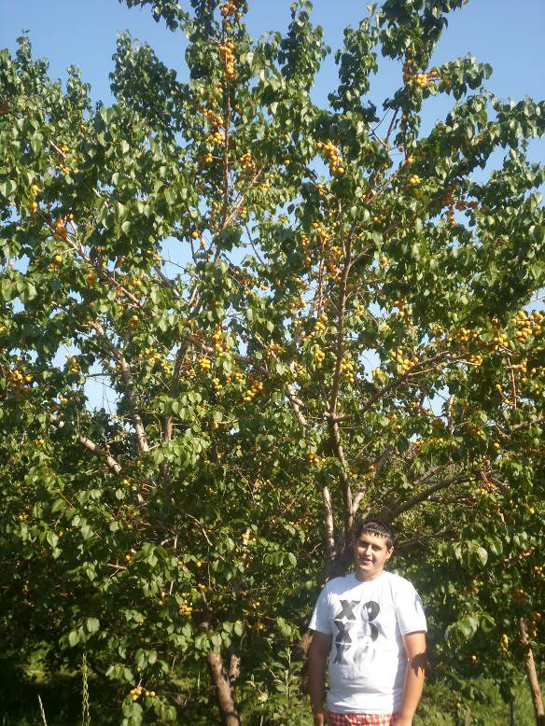

Фото № 8-2.

Абрикос Жердель Мелитополь.

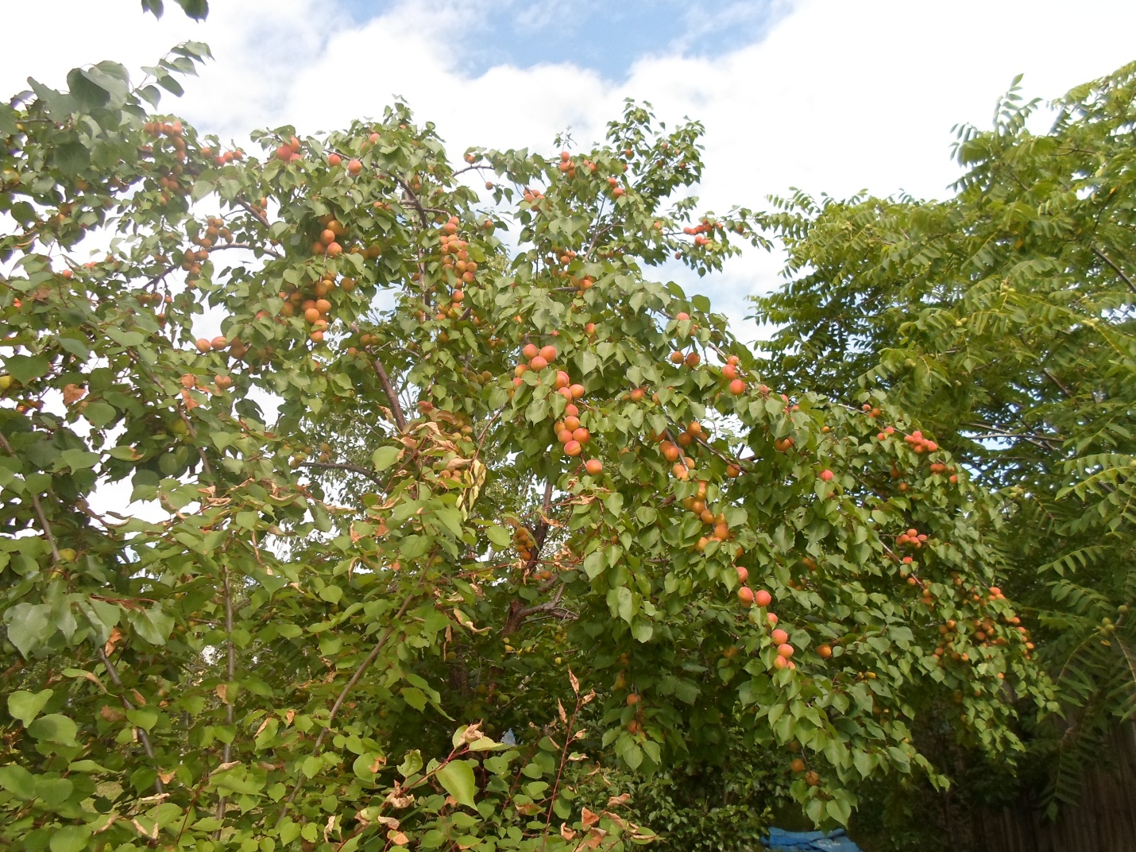

Фото № 9.

Абрикос «Рыжий».

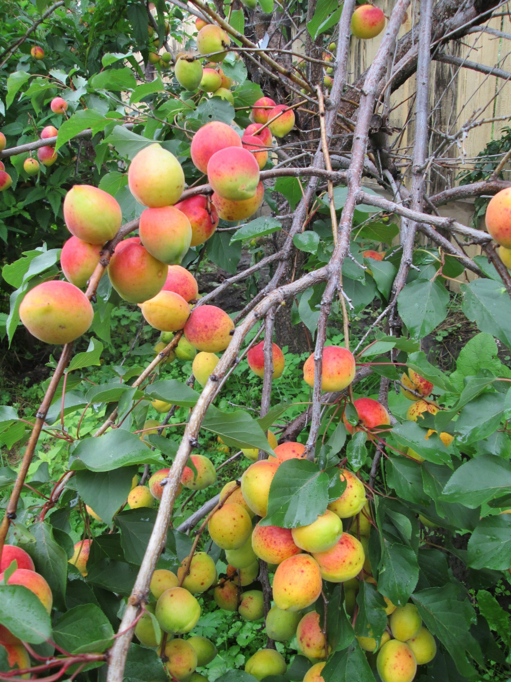

Фото 10.

Абрикос Манитоба 604. Канада.

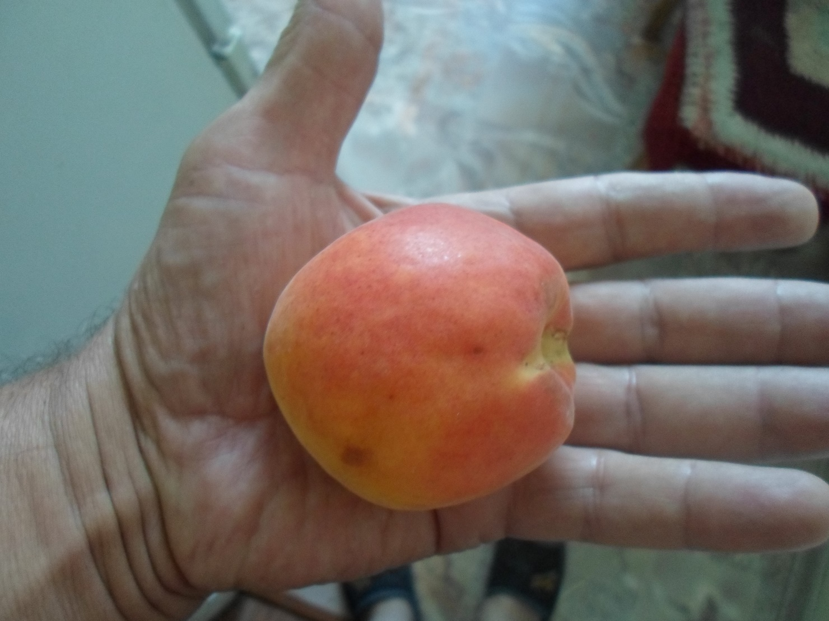

Фото №11.

Абрикос СуперАкадемик (клон Железова).

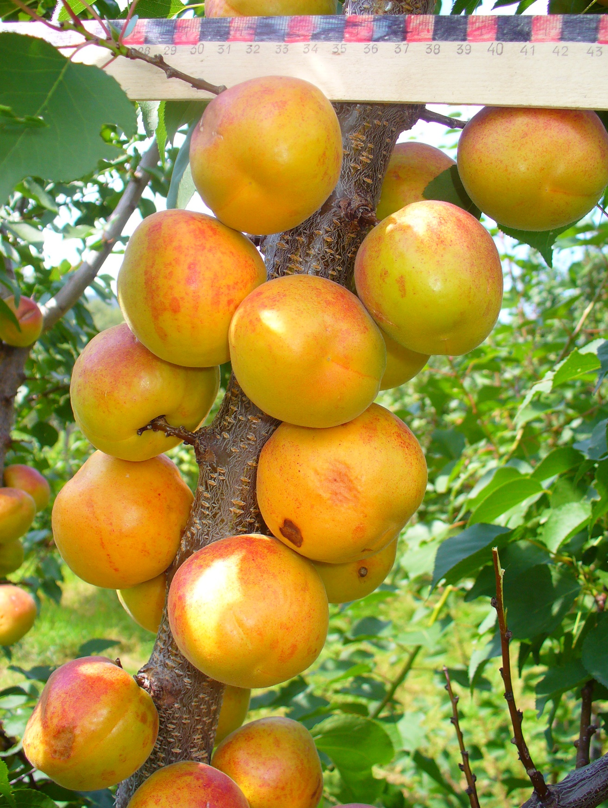

Фото №12.

Абрикос Фаина. Супер.

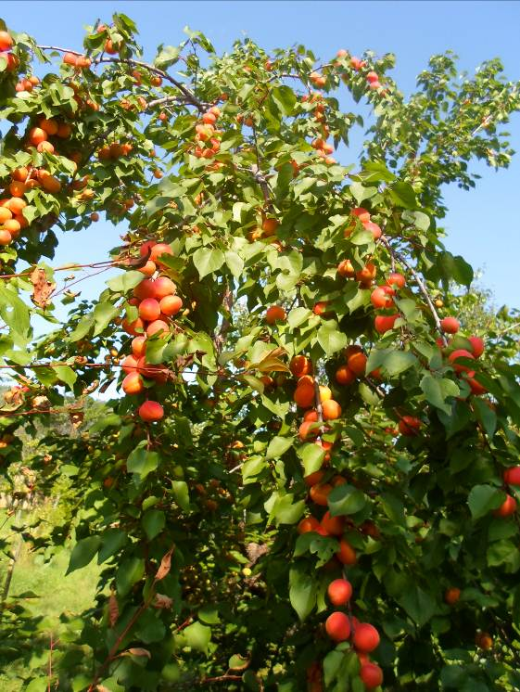

Фото № 13-1.

Абрикос Серафим.

Фото (это и 30 других) присвоено сотнями плодопитомников и интернет-магазинов- не имеющих садов.

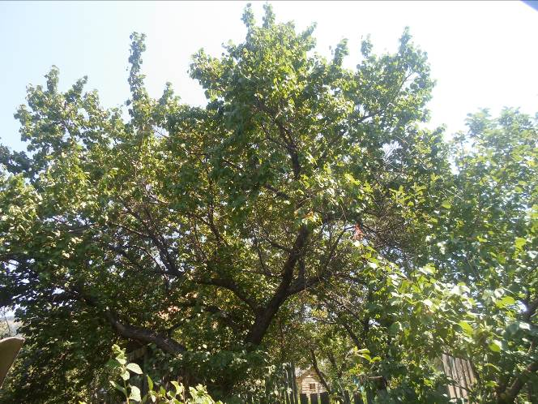

Фото № 14-1.

Абрикос Манчжурский гибридный- Патриарх.

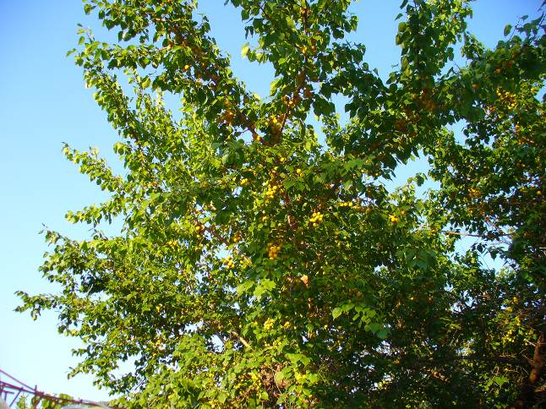

Фото № 14-2.

Абрикос Манчжурский Гибридный- Патриарх.

Это одна из 5 веток.

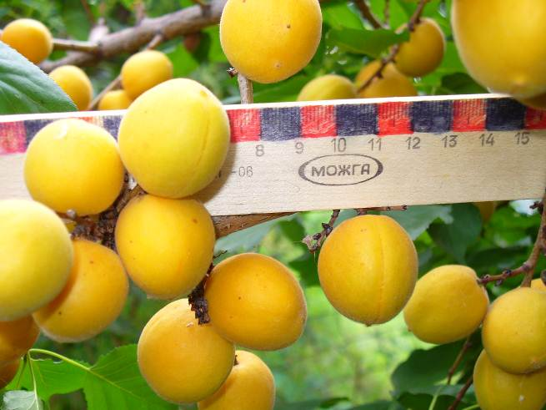

Фото № 14-3.

Абрикос Манчжурский Гибридный- Патриарх.

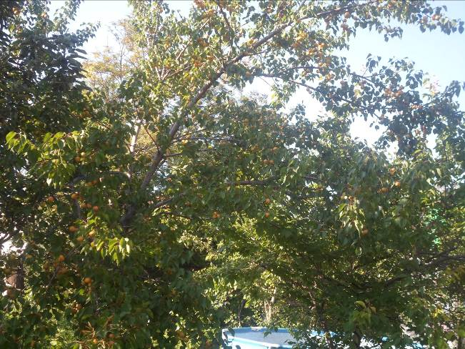

Фото № 15.

Абрикос Сын Манчжурца №1- Скороплодный.

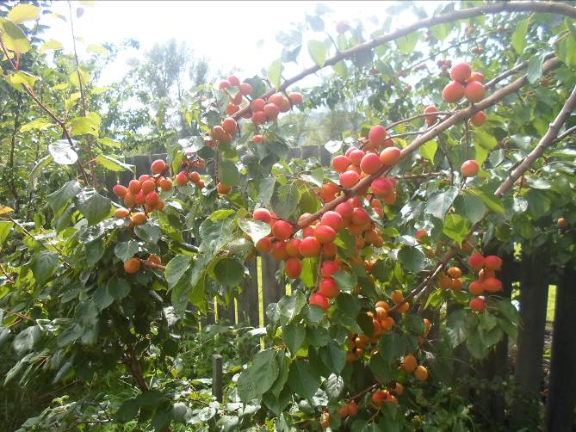

Фото № 16-1.

Абрикос Сын Манчжурца № 2.

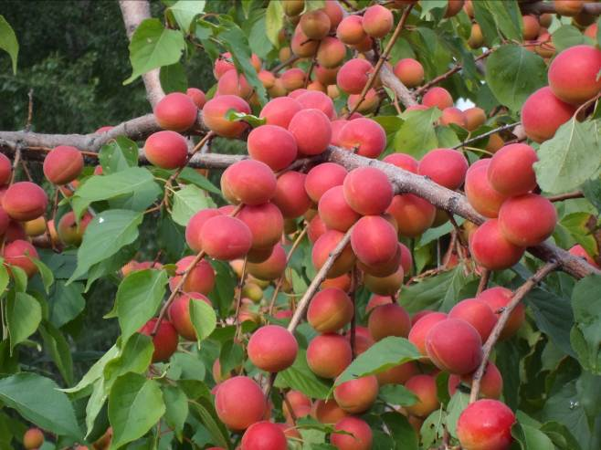

Фото № 16-2.

Абрикос Сын Манчжурца № 2.

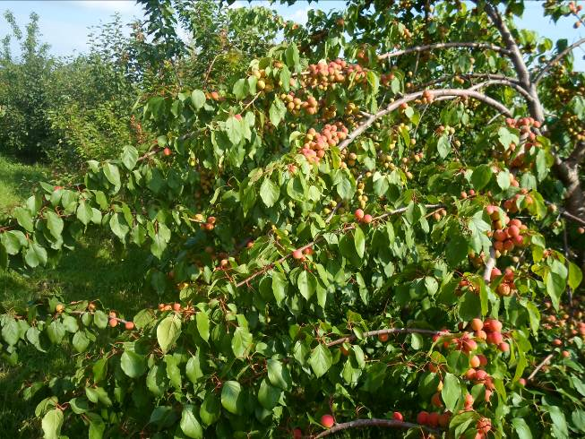

Фото № 16-3.

Абрикос Сын Манчжурца № 3.

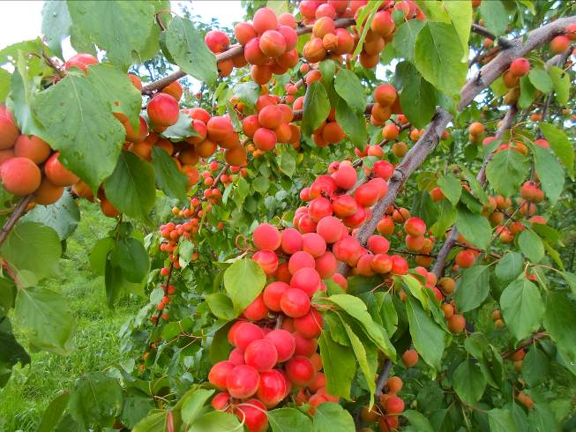

Фото № 16-4.

Абрикос Сын Манчжурца № 3.

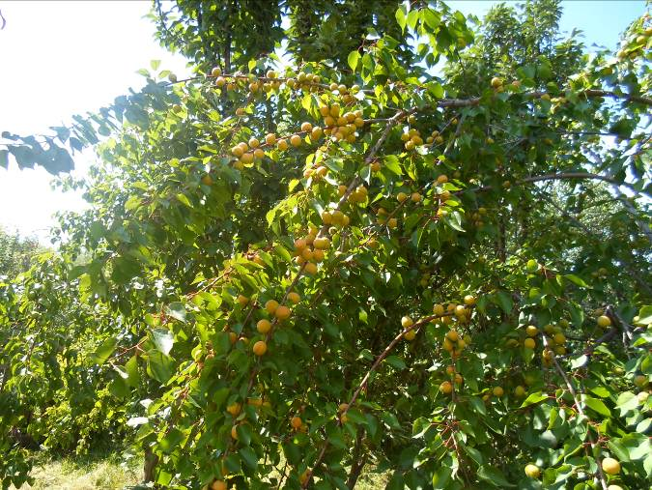

Фото № 17-1.

Абрикос Сын Манчжурца № 4.

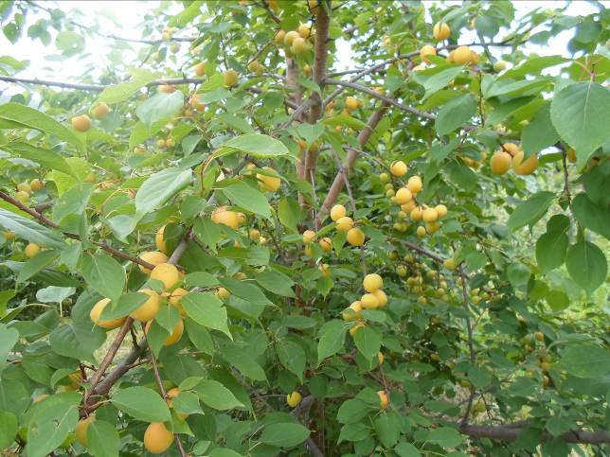

Фото № 18-1.

Абрикос Сын Манчжурца № 5.

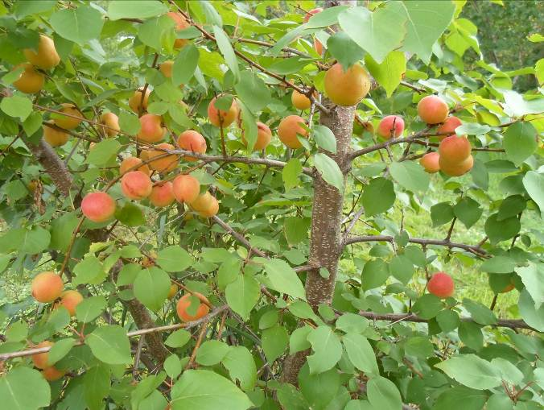

Фото № 18-2.

Абрикос Сын Манчжурца № 5.

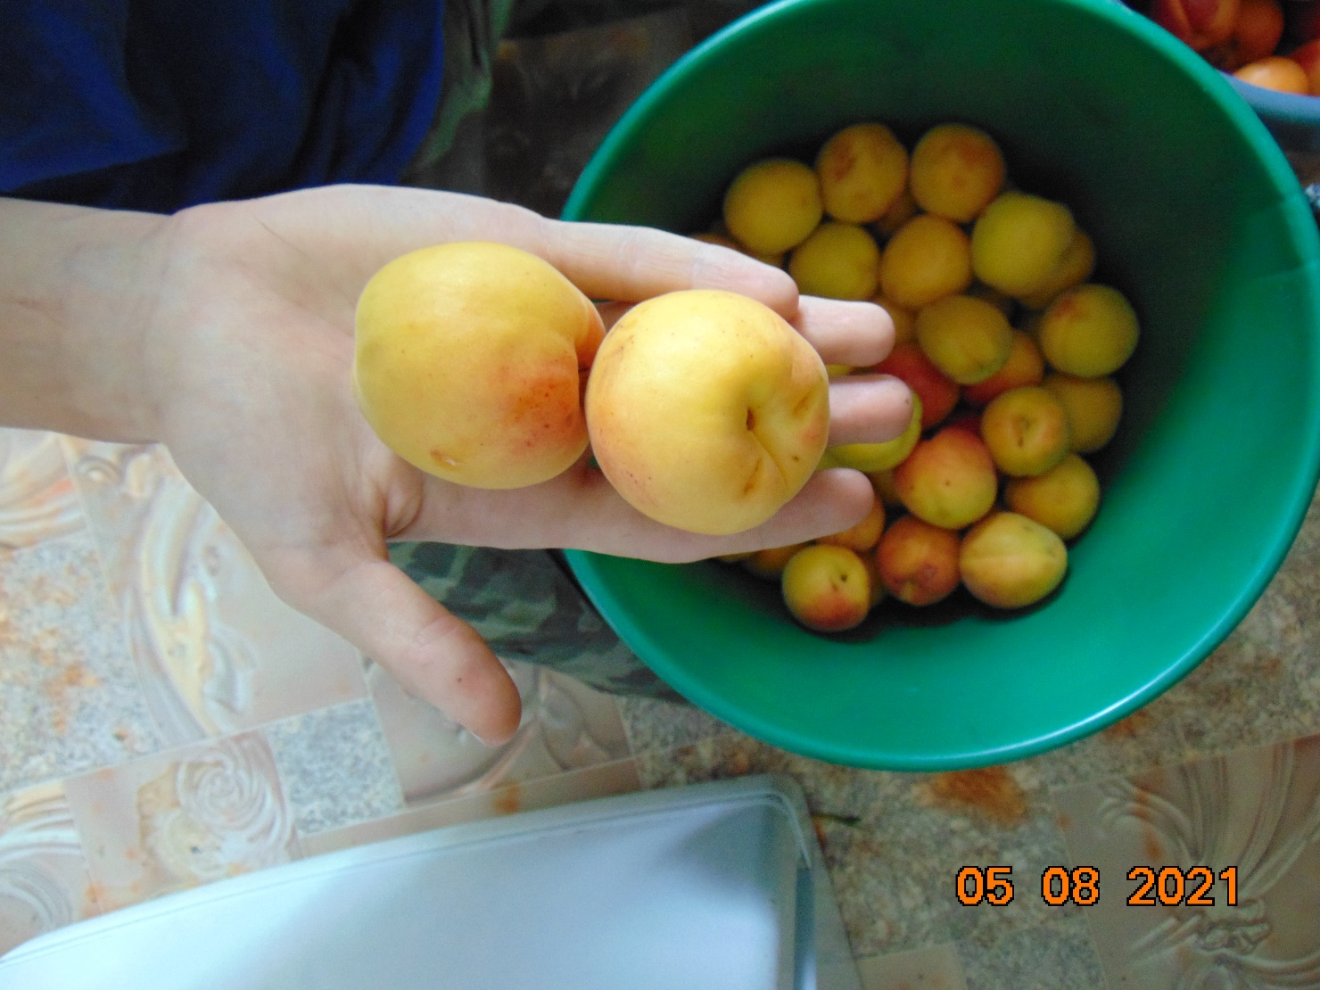

Фото №21.

Абрикос Крупноплодный Железова.

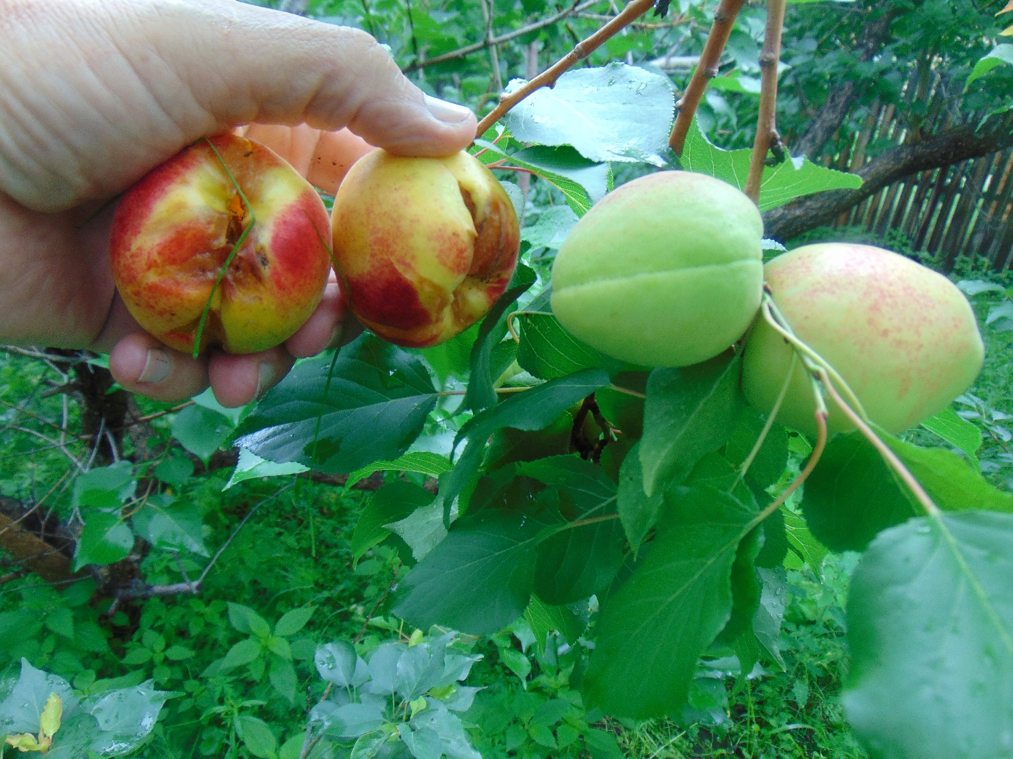

Фото №22.

СуперАбрикос Поздний Филиппьева.

Справа от Королевского.

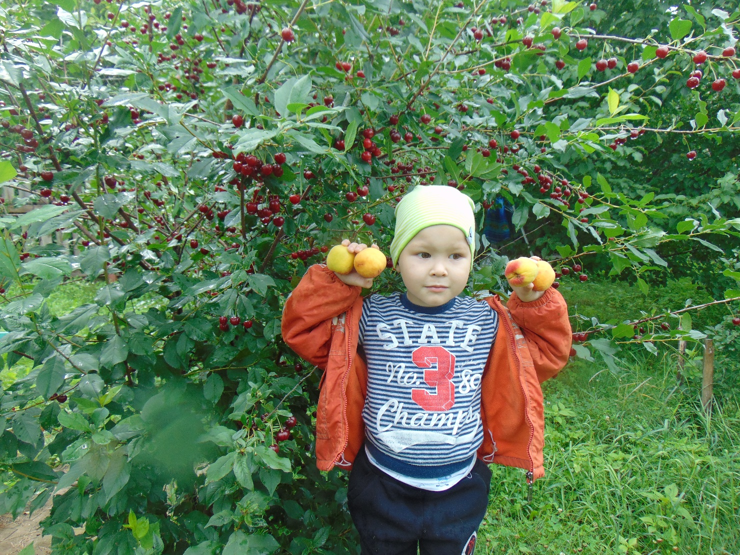

Фото № 22-А.

Абрикос Мичуринский.

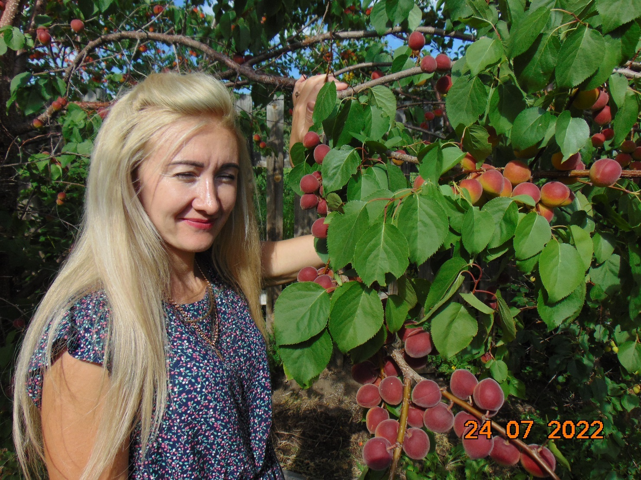

Фото №22-Б.

Абрикос Сихотэ-Алинский.

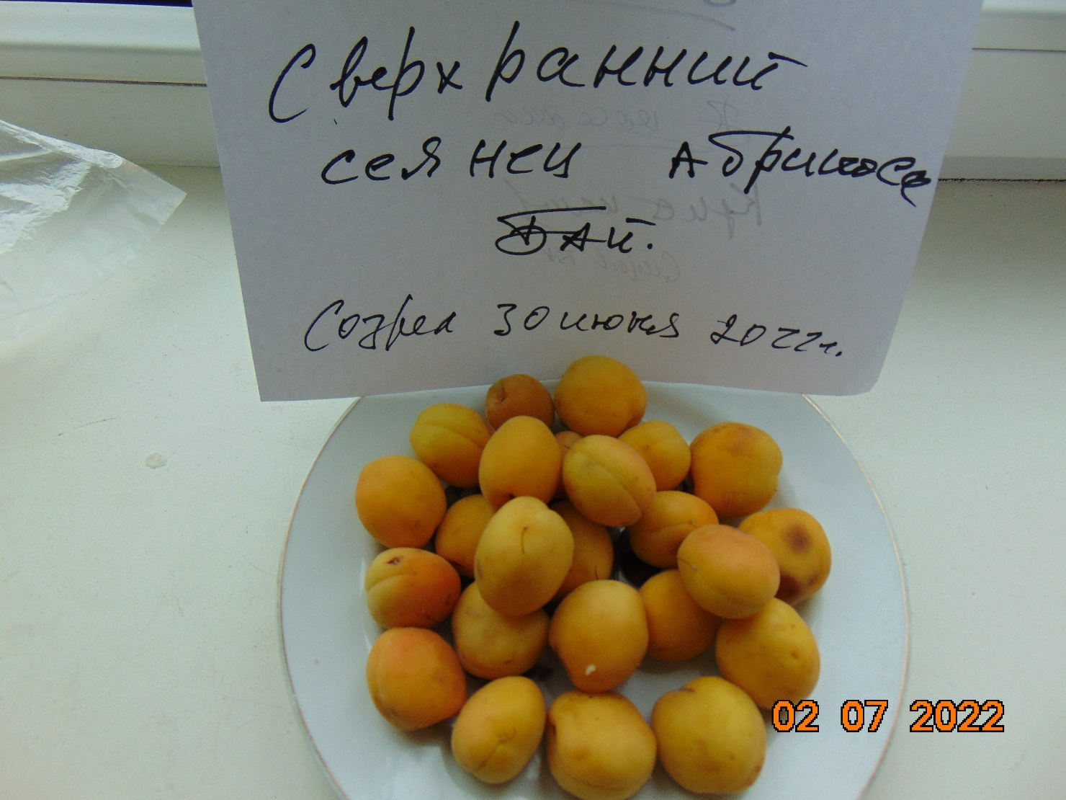

Фото № 22-В.

Сверхранний сеянец абрикоса Бай.

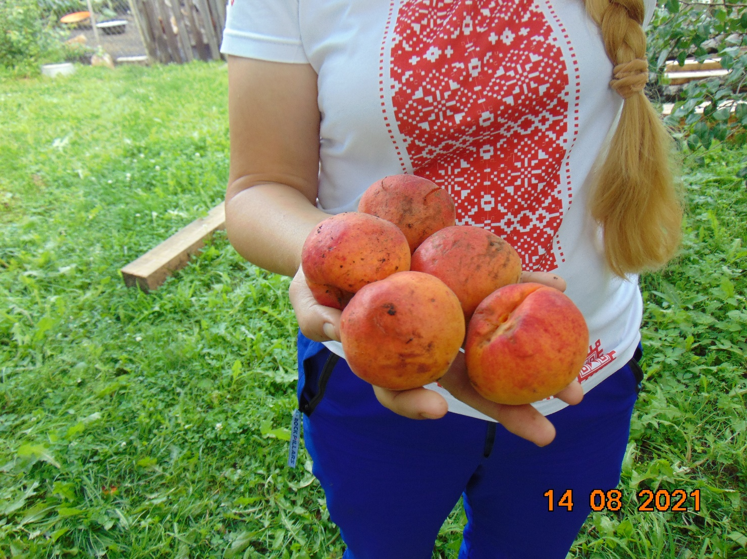

Фото № 22-Г.

Абрикос СуперСерафим Железова.

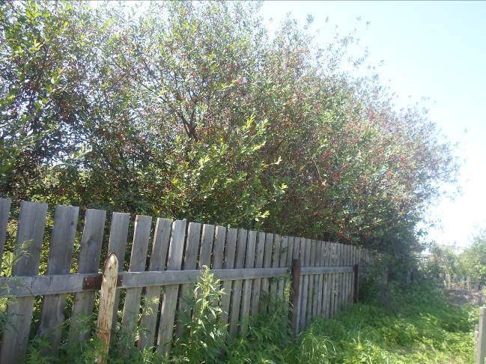

Фото № 23-1.

Вишня Сибирская Штамбовая.

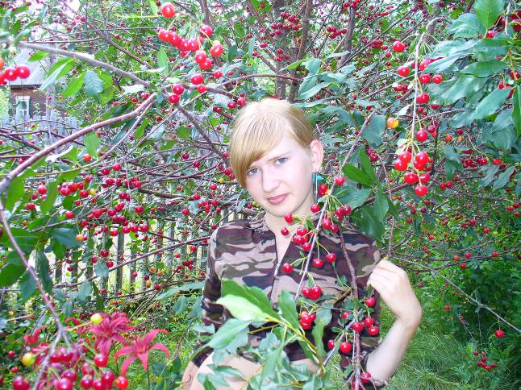

Фото № 23-2.

Вишня Сибирская Штамбовая.

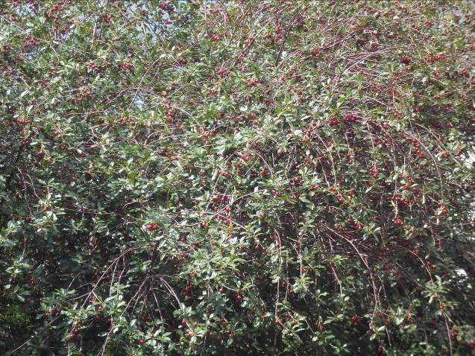

Фото № 23-3.

Вишня Сибирская Штамбовая.

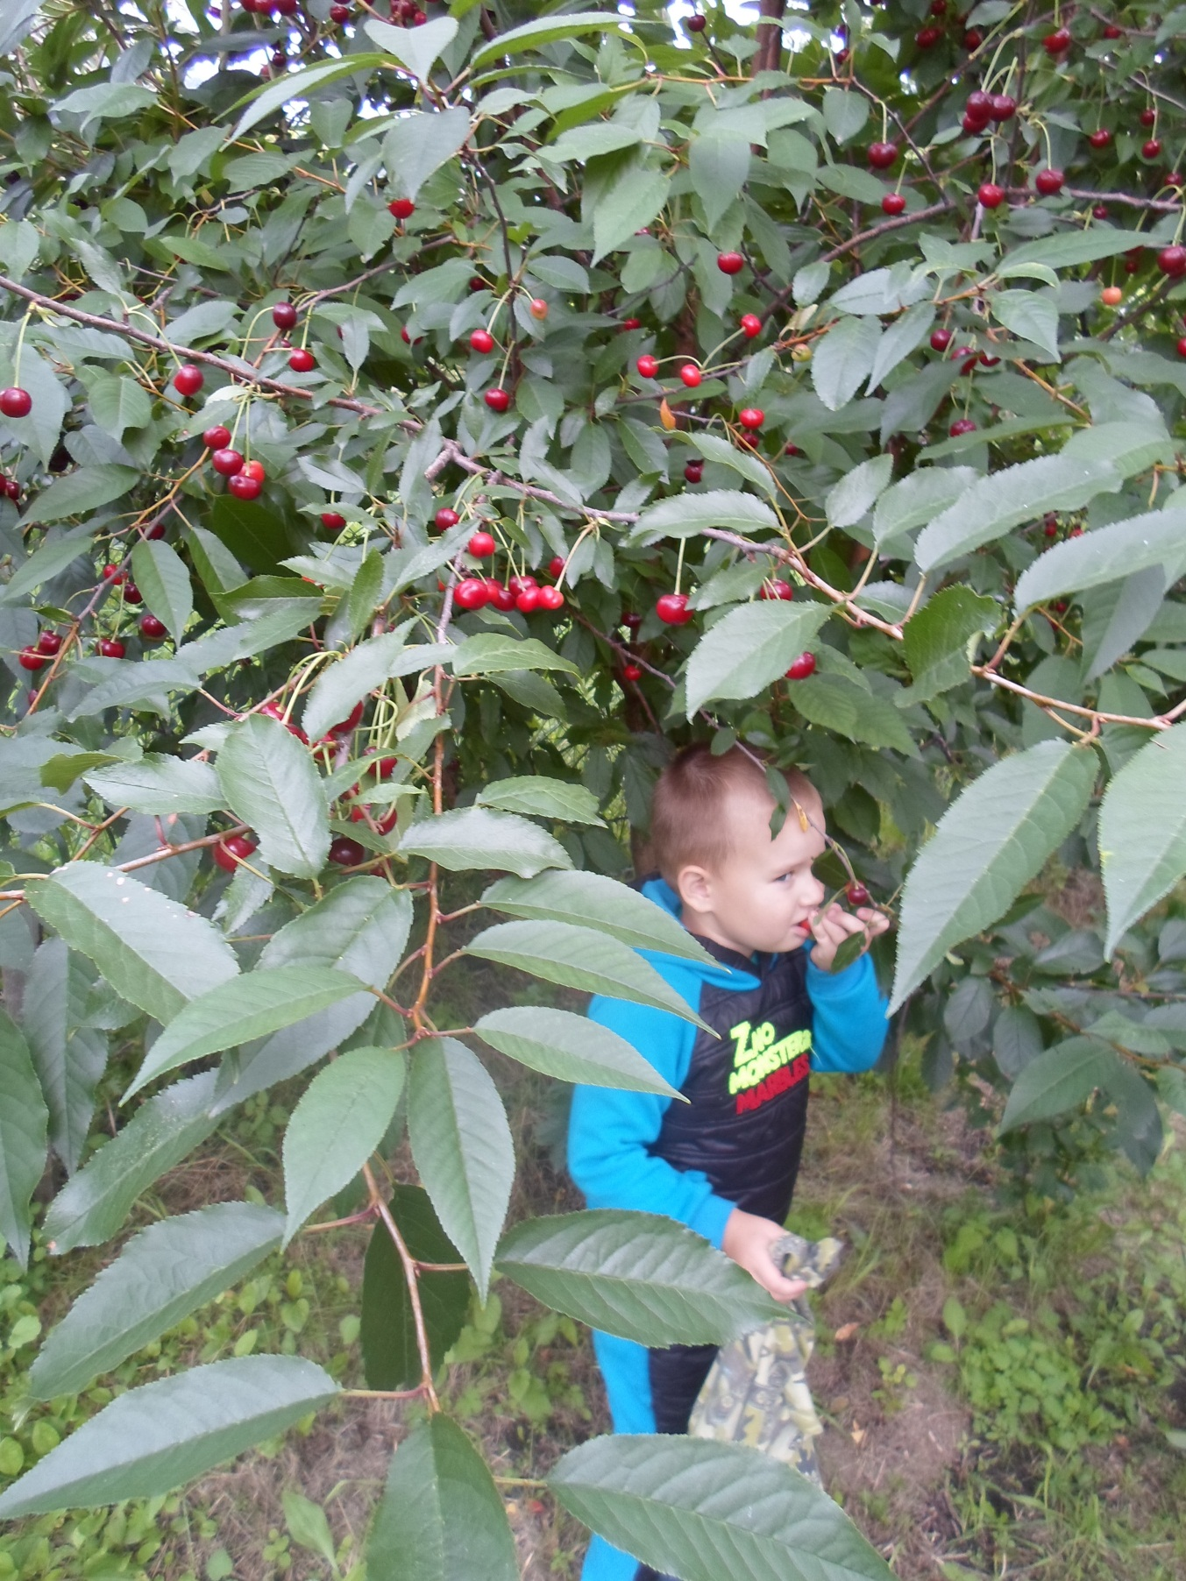

Фото № 24..

Вишня Сибирская Штамбовая гибридная-

Для прививок черешни.

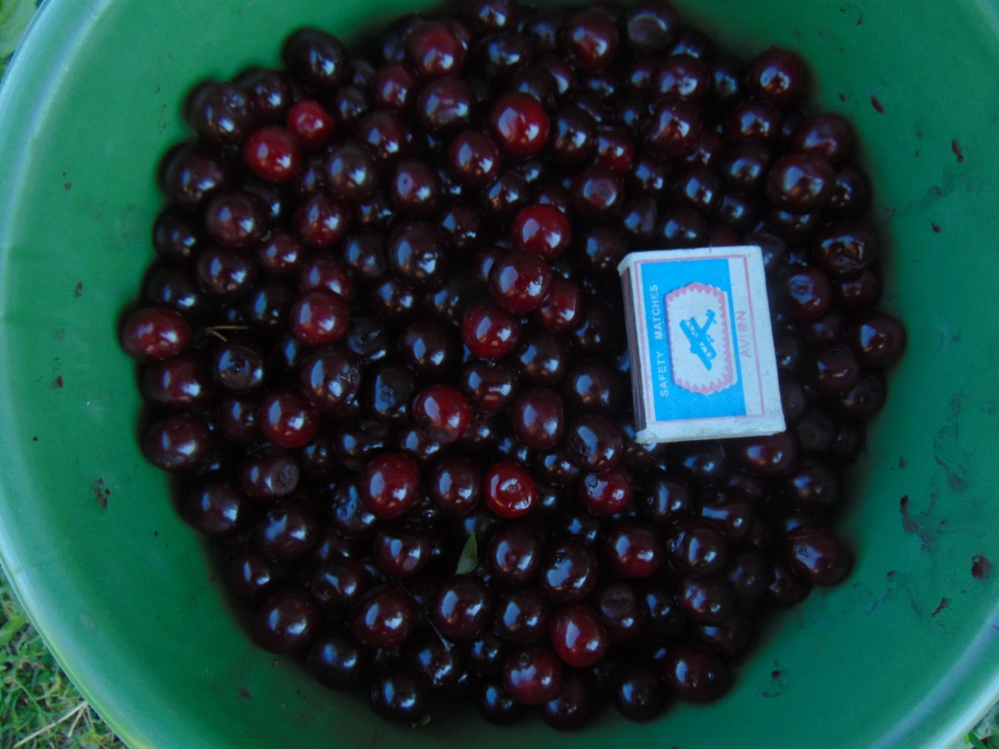

Фото №24.

Вишня Сибирская Штамбовая гибридная-

Для прививок черешни.

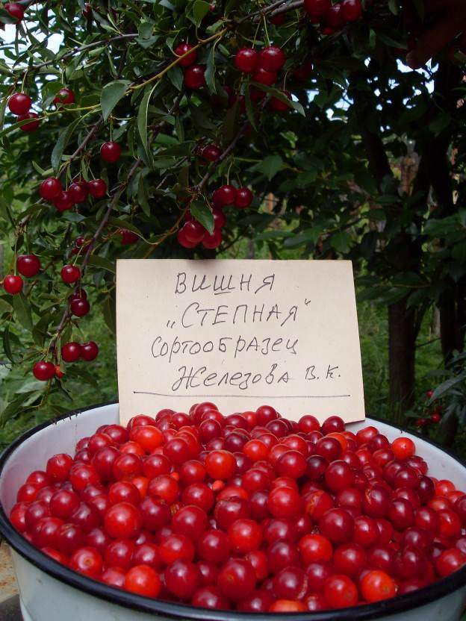

Фото № 25.

Вишня Степная.

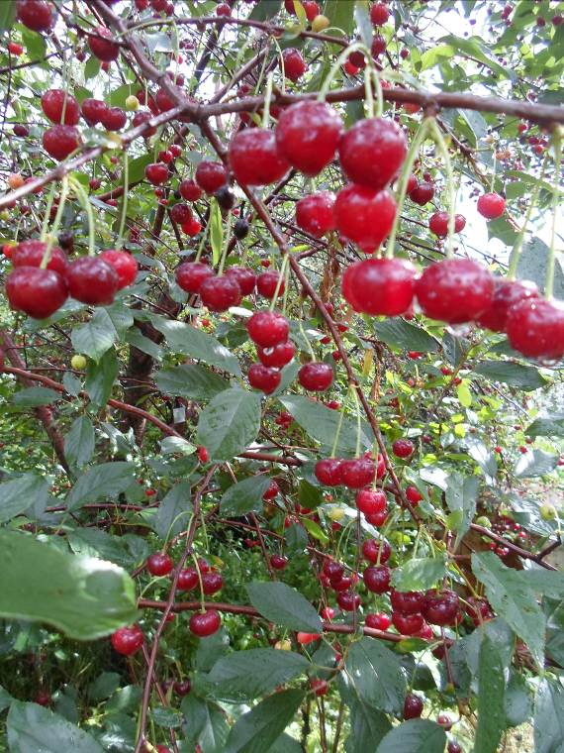

Фото № 26-1.

Вишня культурная Жуковская.

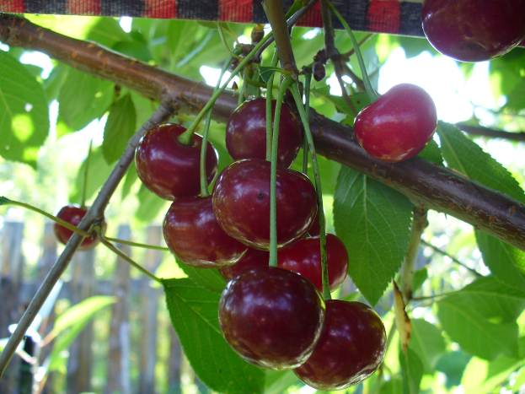

Фото № 26-2.

Вишня Жуковская.

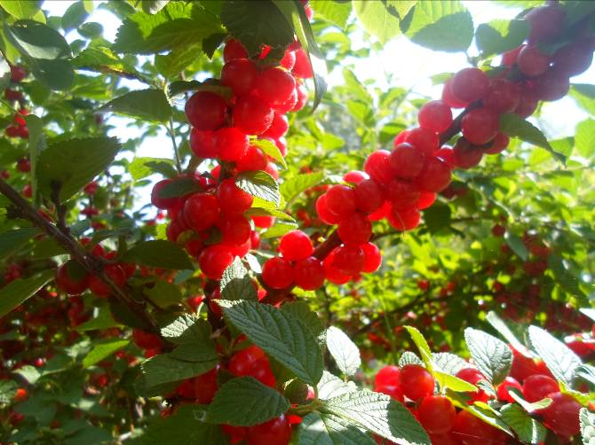

Фото № 27.

Вишня Войлочная Скороплодная Сладкая.

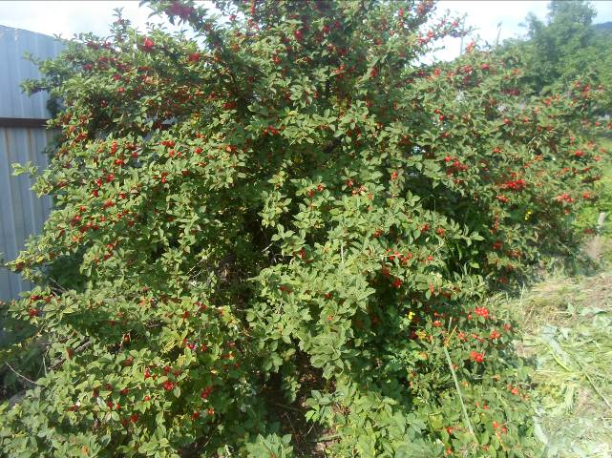

Фото № 28.

Вишня Войлочная Универсальная –подвой или корнесобственная.

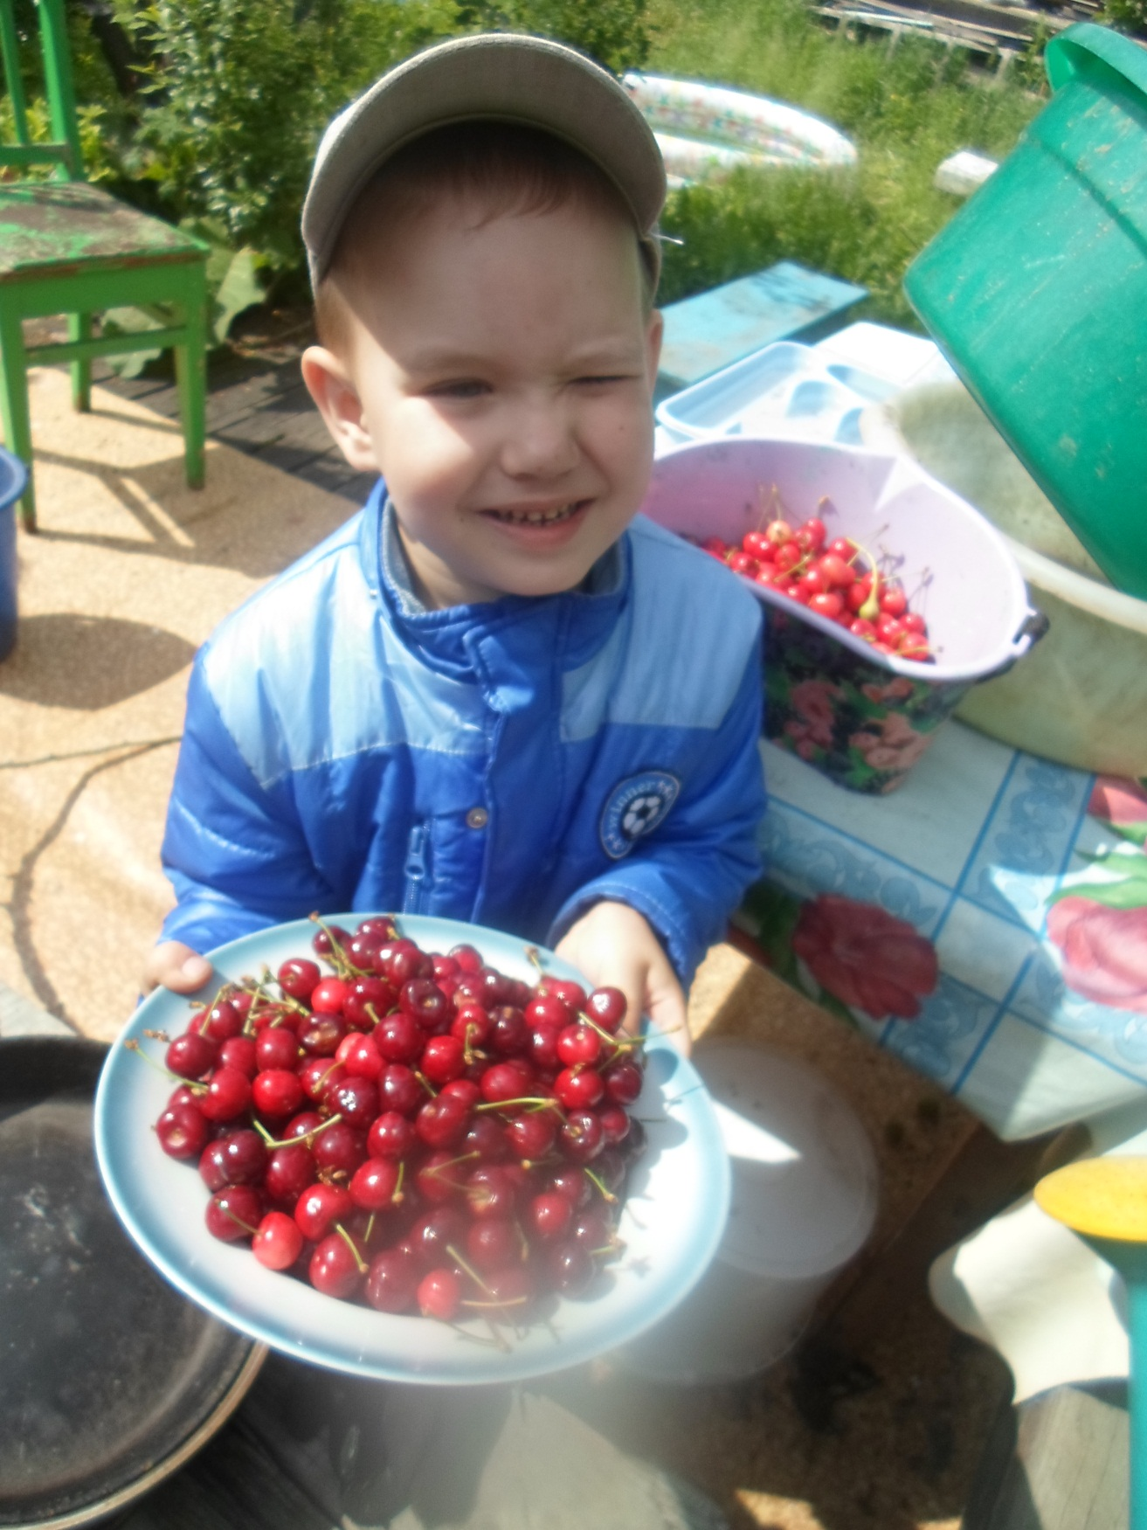

Фото № 29.

Черешня Июньская Боднара.

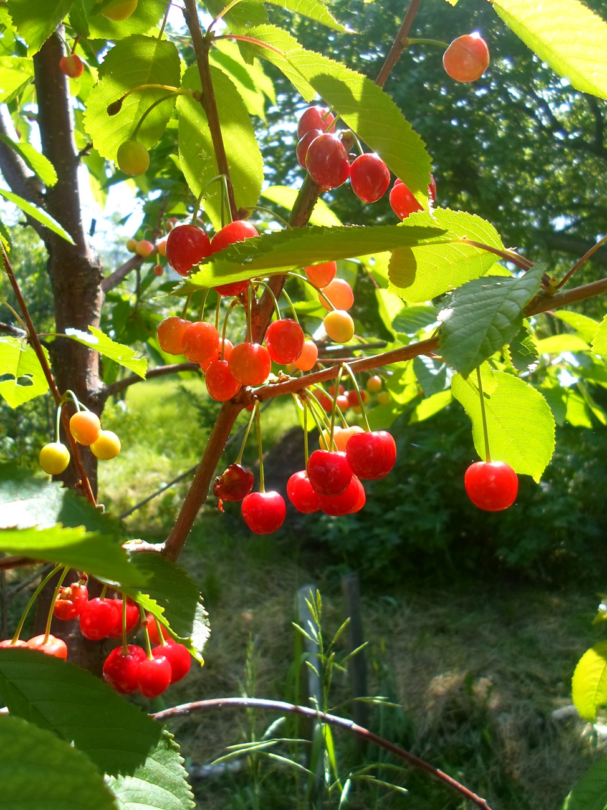

Фото 29-1.

Черешня Желтая Драгана.

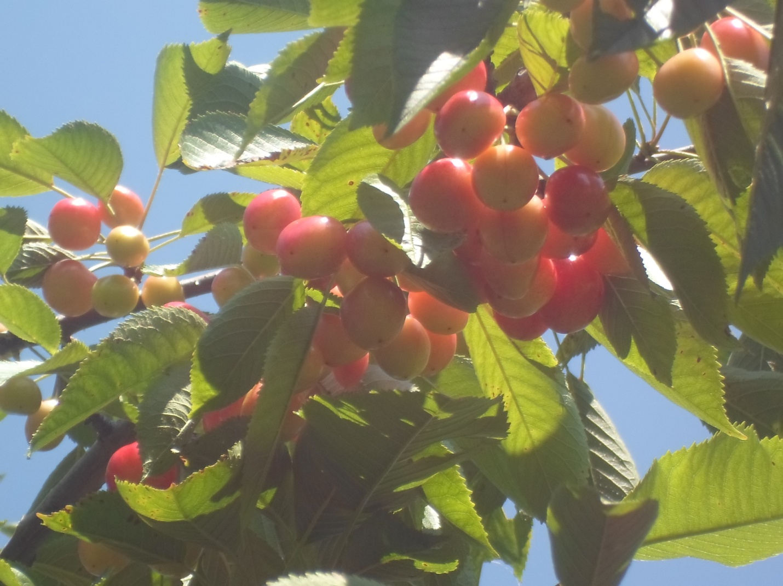

Фото № 29-2.

Черешня Розовая Боднара.

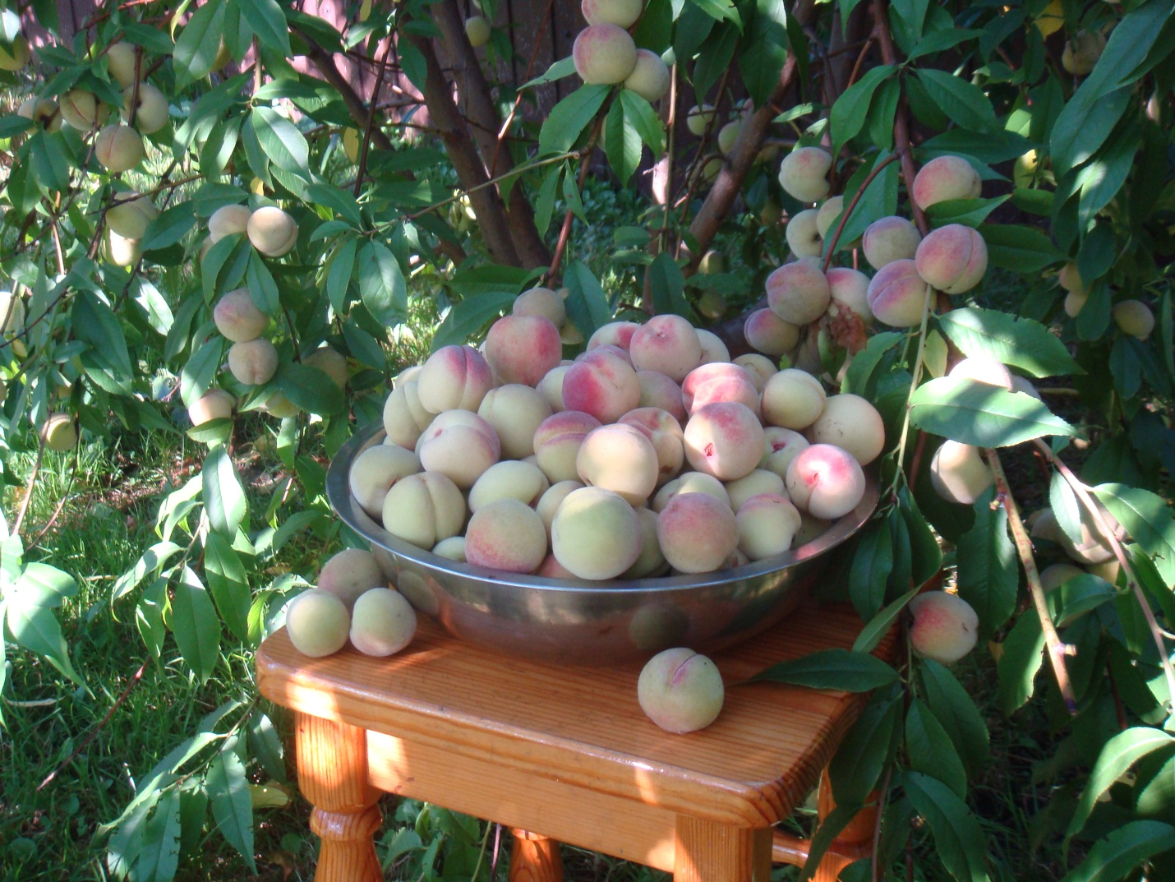

Фото № 30-1.

Персик Хасанский.

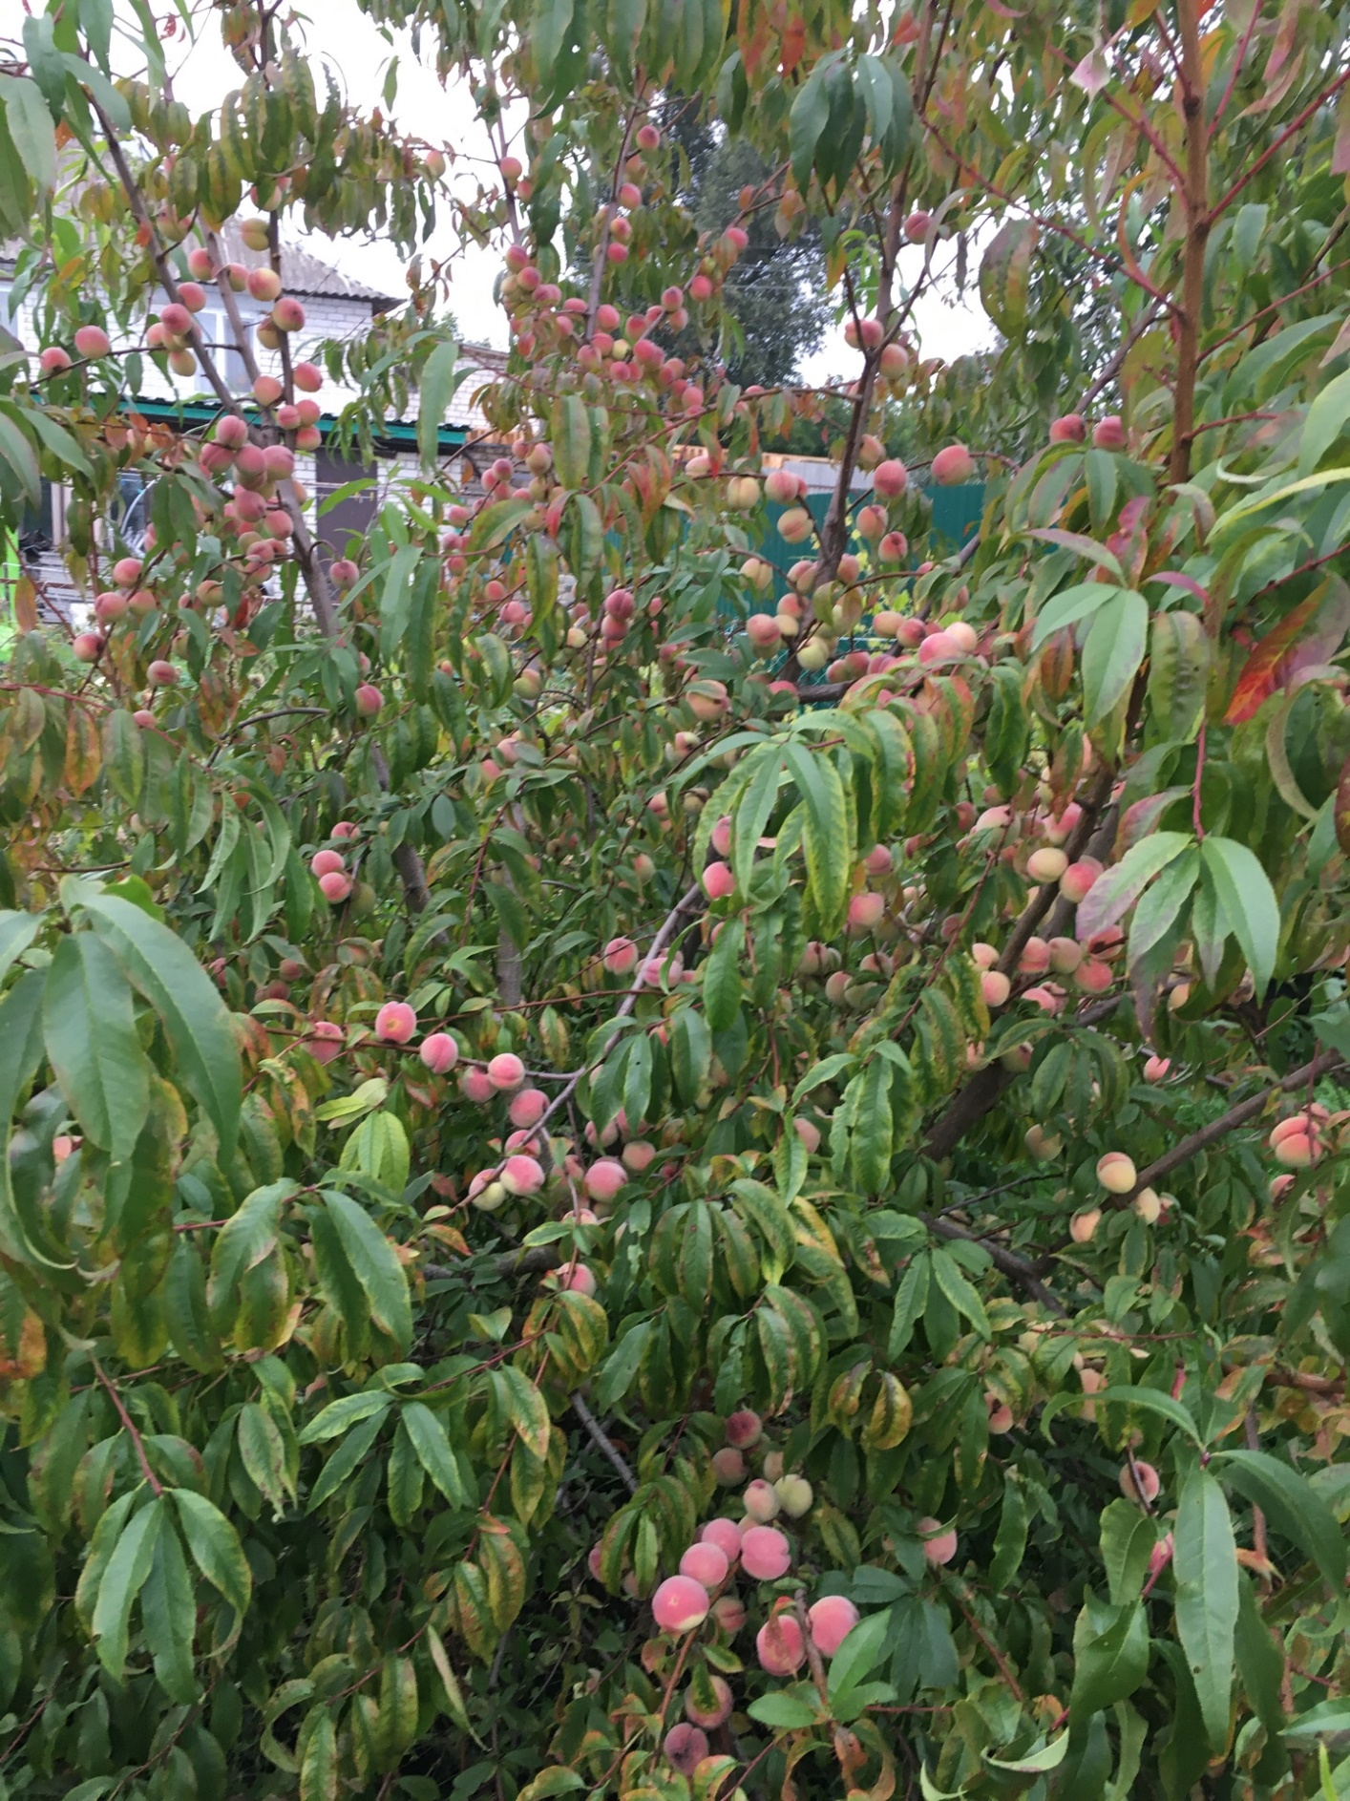

Фото № 30-2.

Персик Минусинский.

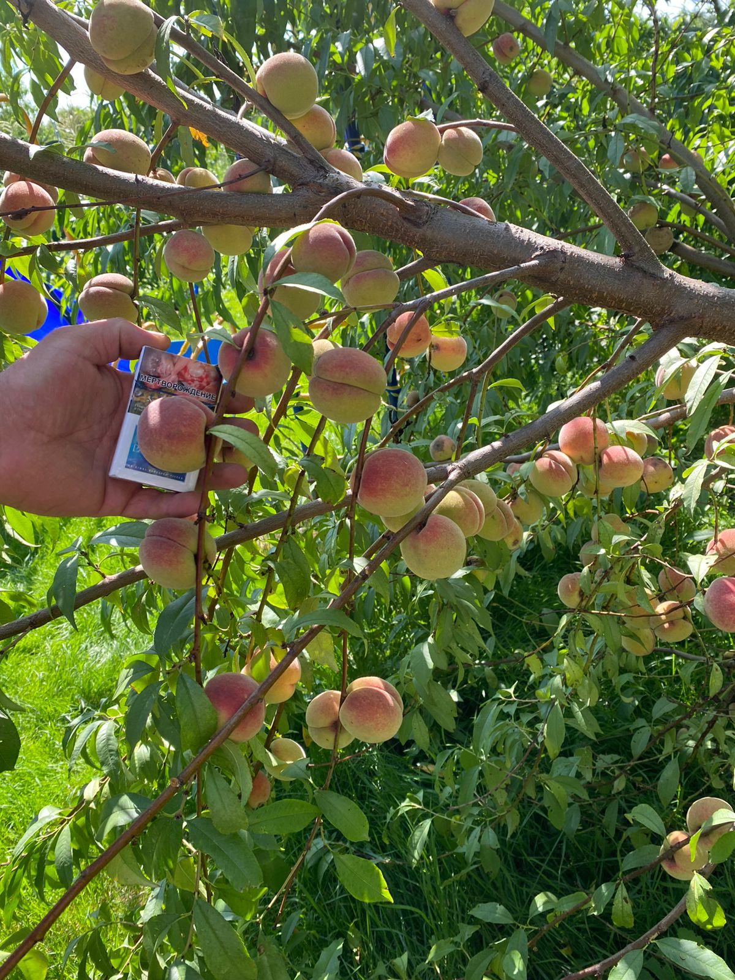

Фото № 30-3.

Персик Бродский.

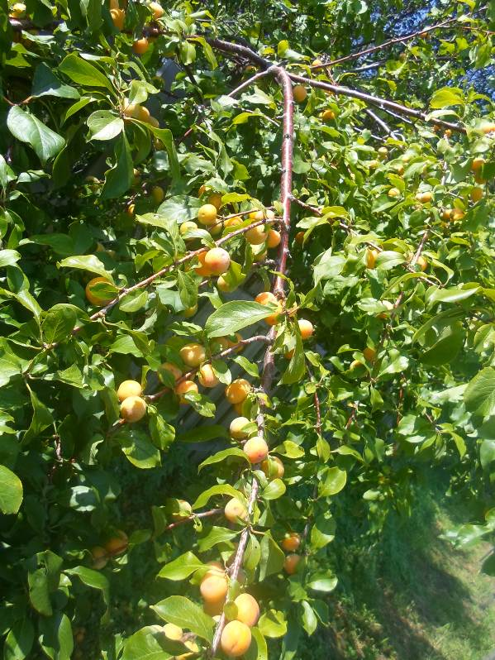

Фото № 31-1.

Слива Уссурийская Желтая.

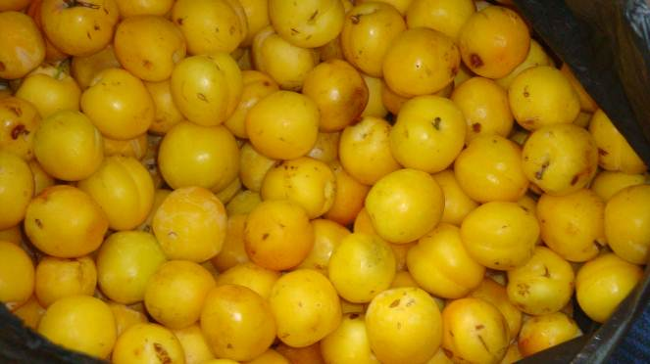

Фото № 31-2.

Слива Уссурийская Желтая.

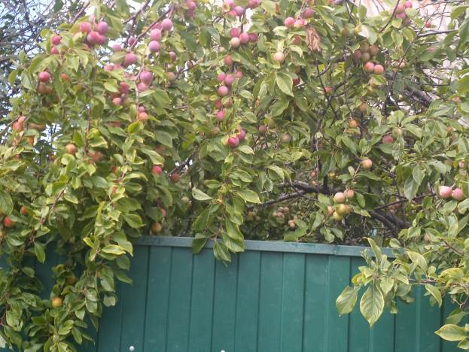

Фото № 32.

Китайка Красно-Желтая

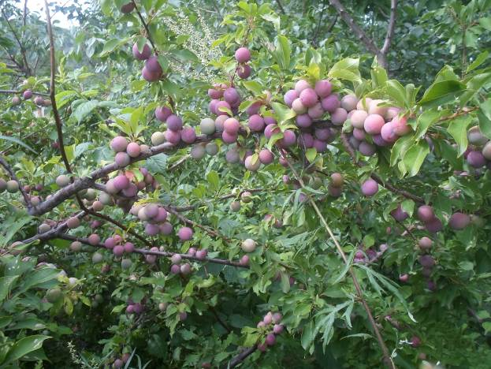

Фото № 33-1.

Слива Китайка Красно-Синяя.

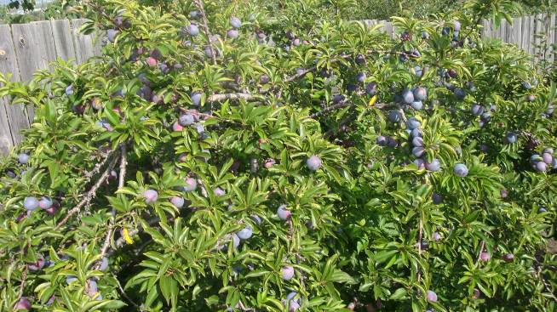

Фото № 34-2.

Слива Сине - Фиолетовая.

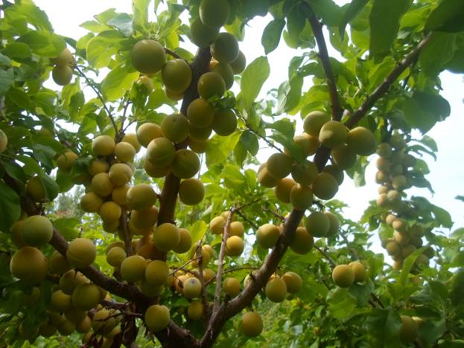

Фото № 35.

Слива Уссурийская Желтая Хопты.

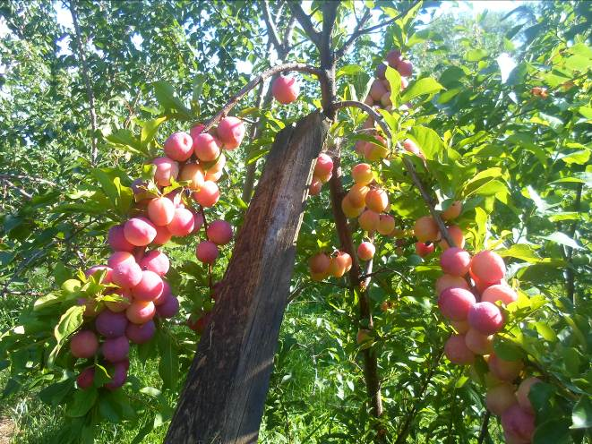

Фото № 38-1.

Слива Сувенир Востока.

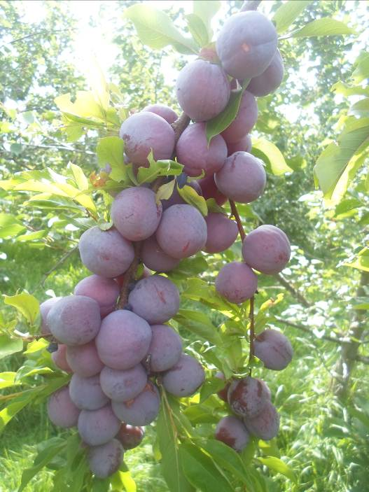

Фото № 38-2.

Слива Сувенир Востока.

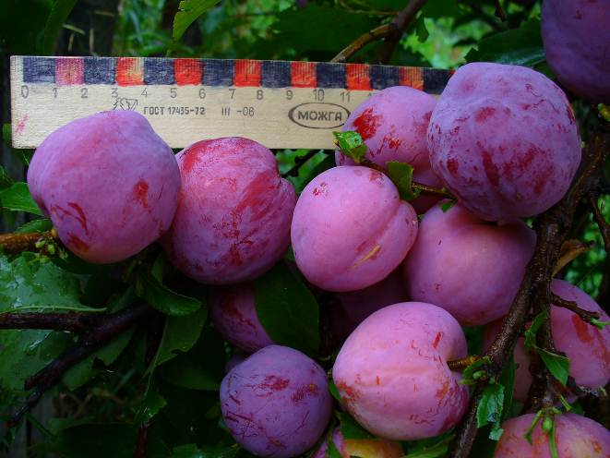

Фото № 38-3.

Слива Сувенир Востока.

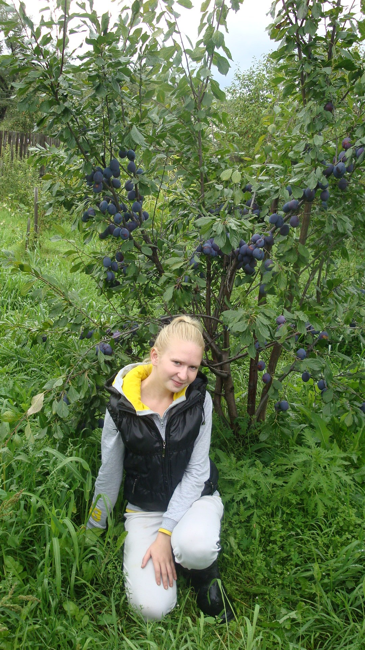

Фото № 39.

Слива Венгерка Богатырская.

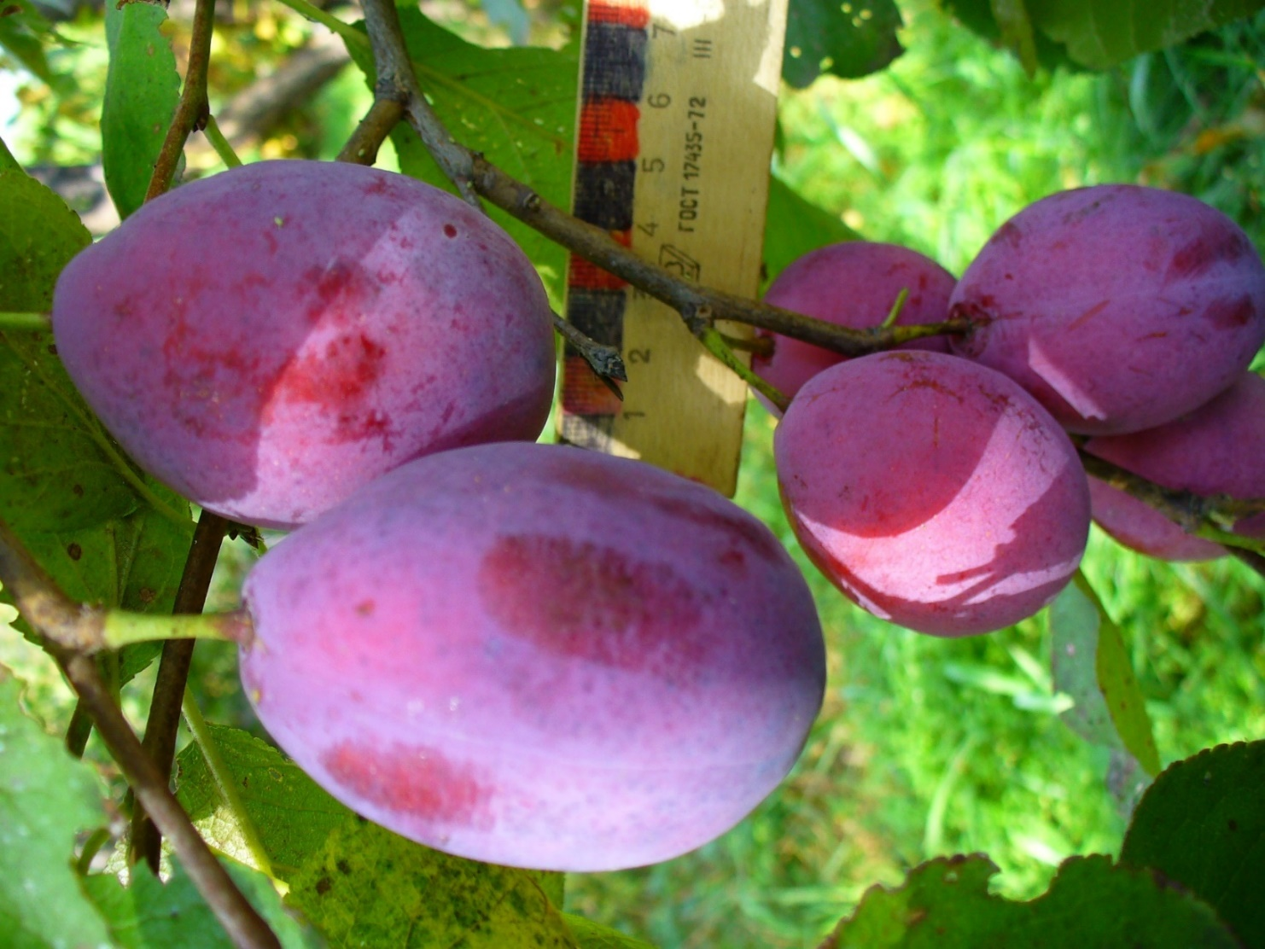

Фото № 39-1.

Слива Венгерка Сорочинская.

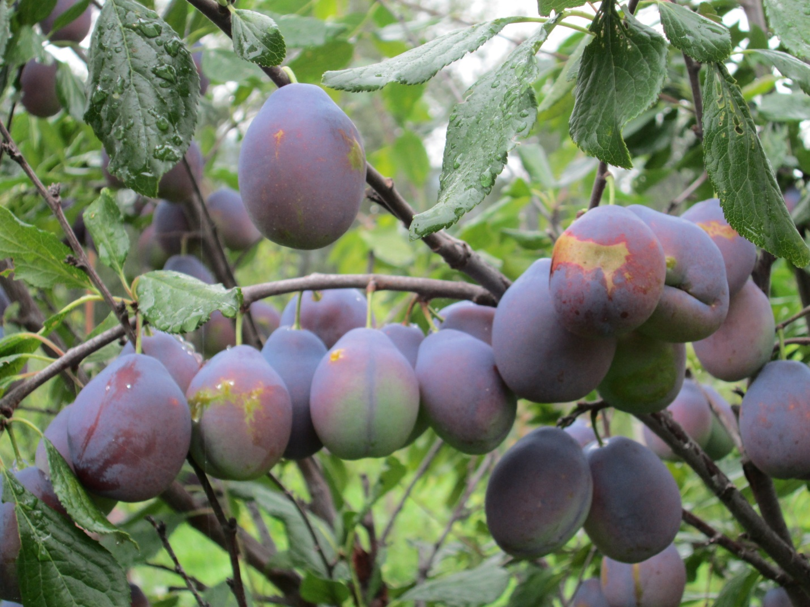

Фото № 39-2.

Клон венгерки Ники.

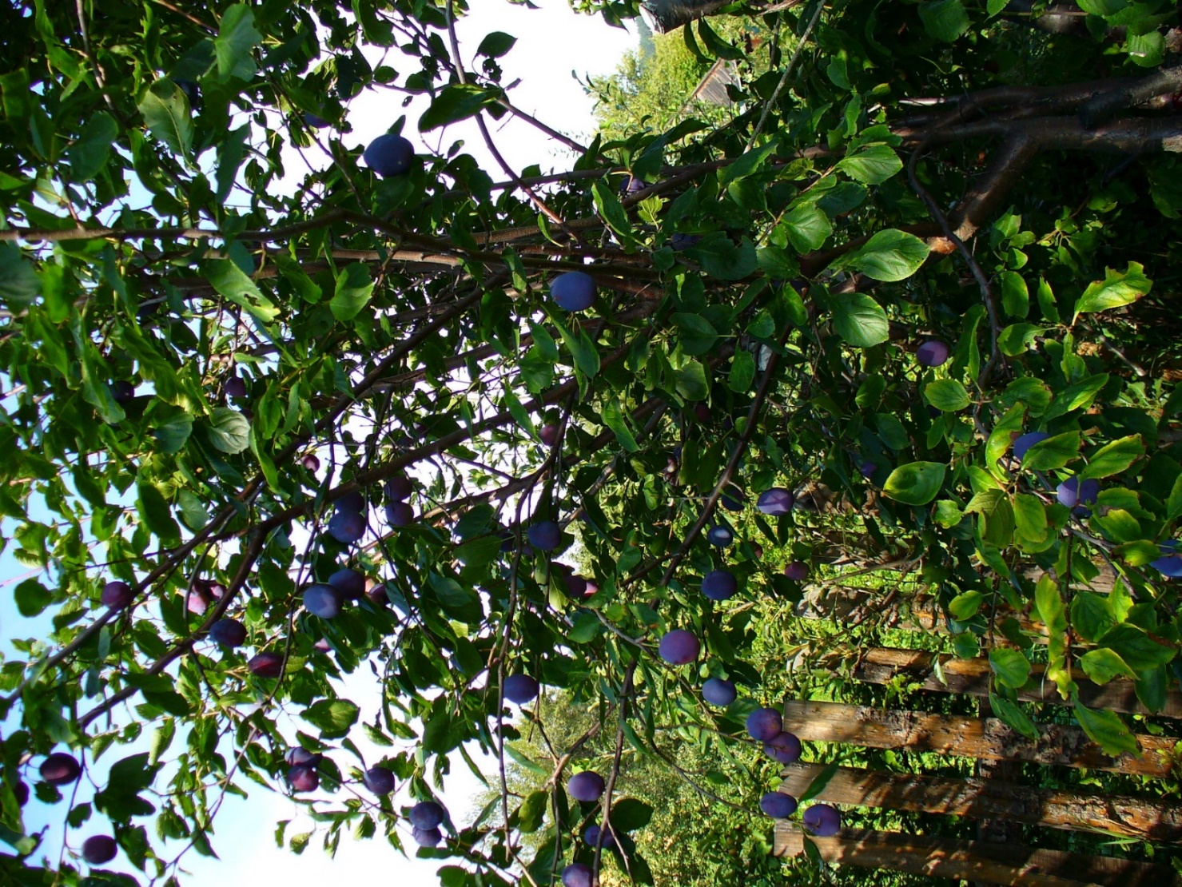

Фото № 40.

Чернослив Козловского.

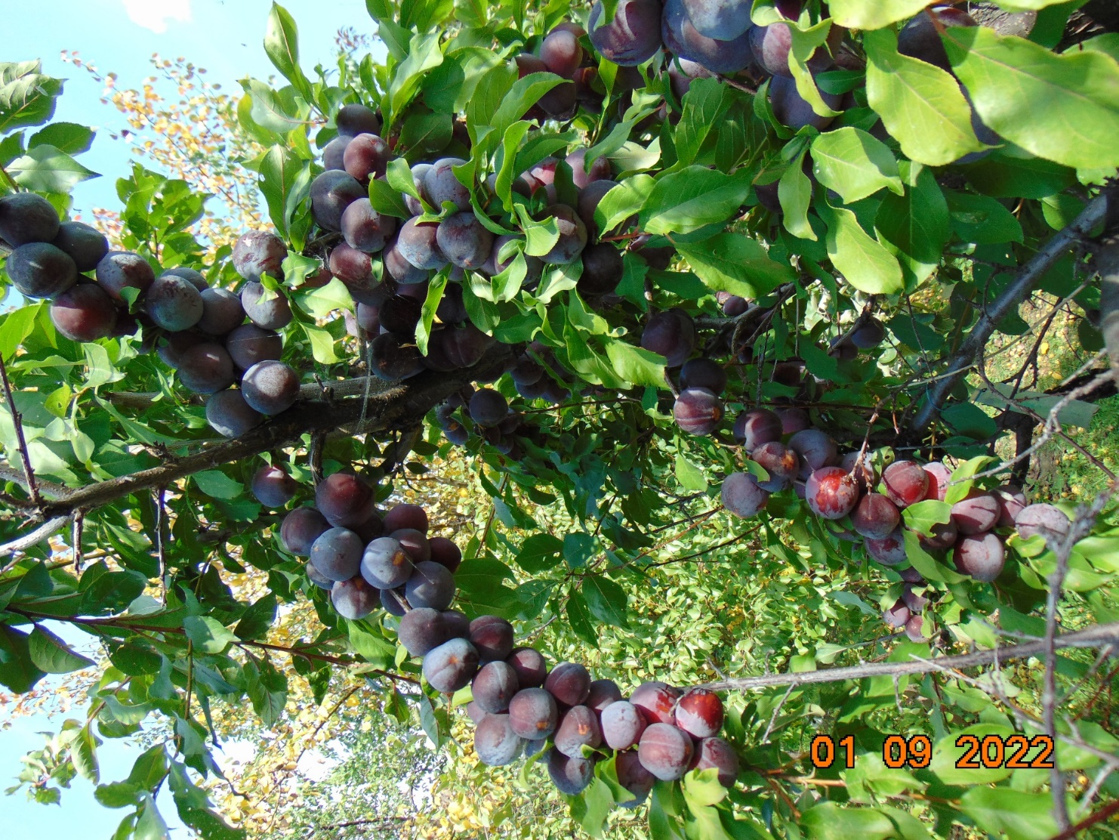

Фото № 40-1.

Слива Этюд.

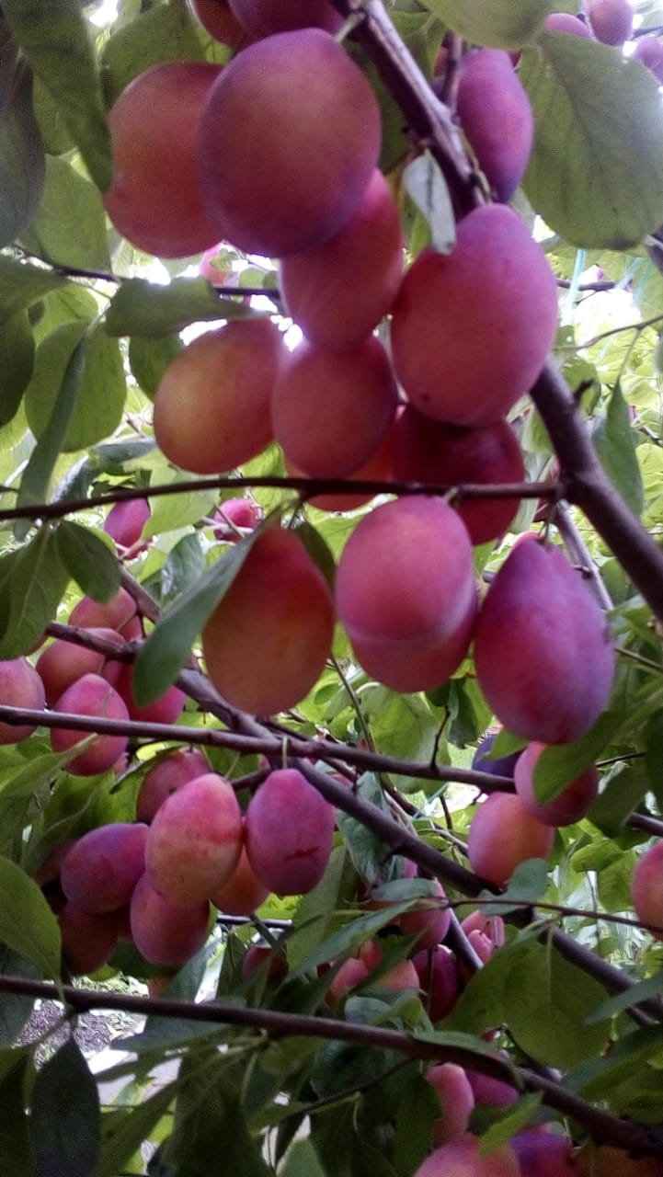

Фото № 41.2.

Слива Венгерка Сине-Розовая.

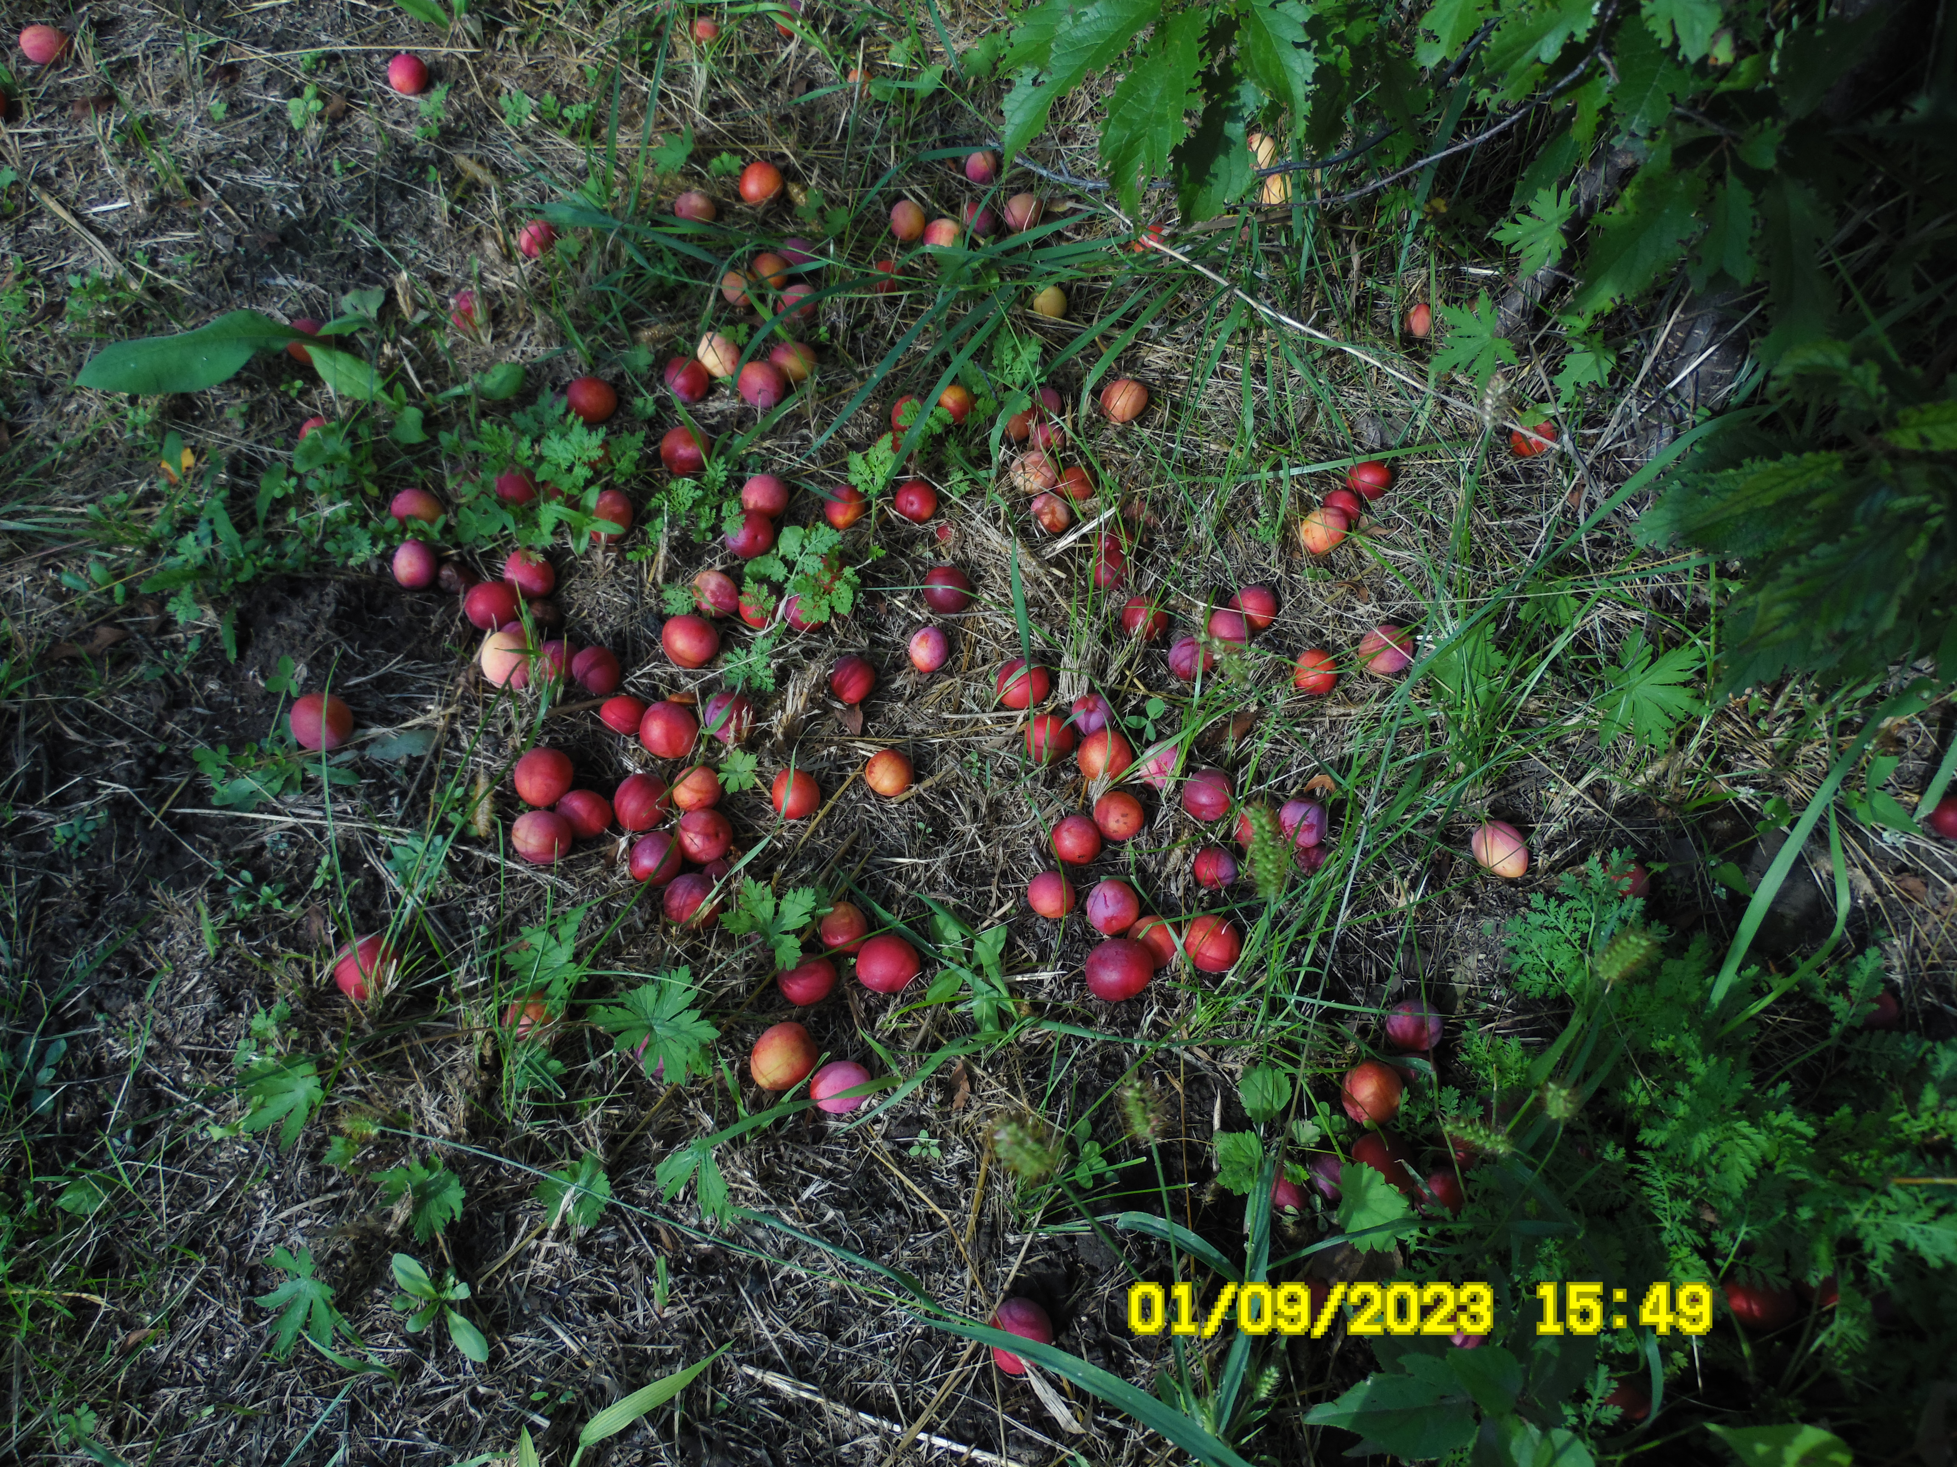

Фото № 41-3.

Слива Уссурийская Розовая.

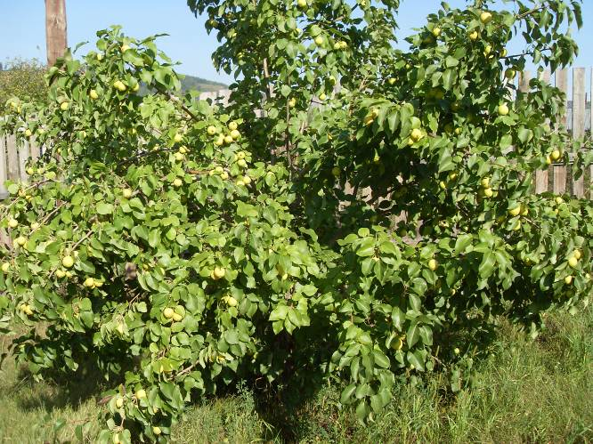

Фото № 42-1.

Груша Уссурийская .

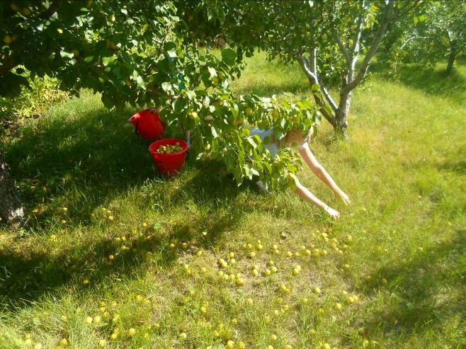

Фото № 42-2.

Груша Уссурийская.

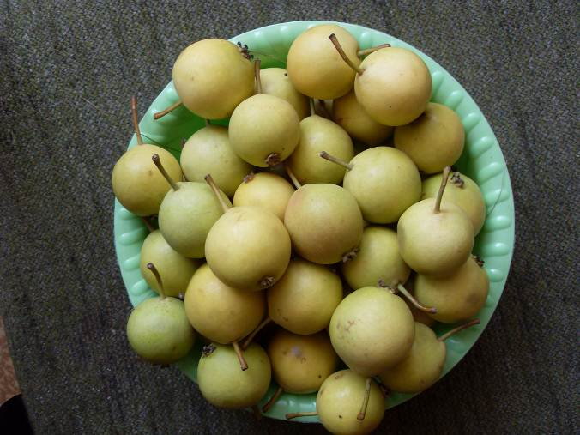

Фото № 42-3.

Груша Уссурийская.

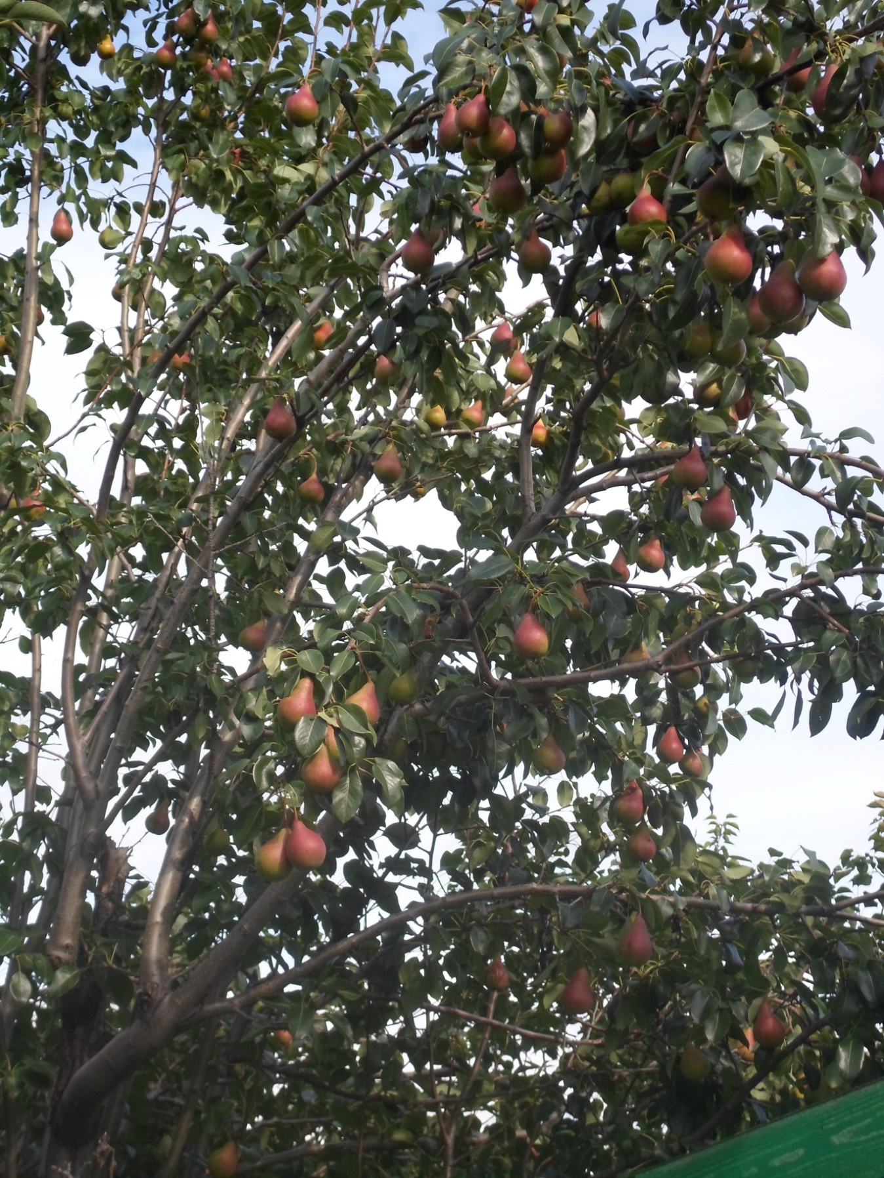

Фото № 43.

Груша Нарядная Ефимова.

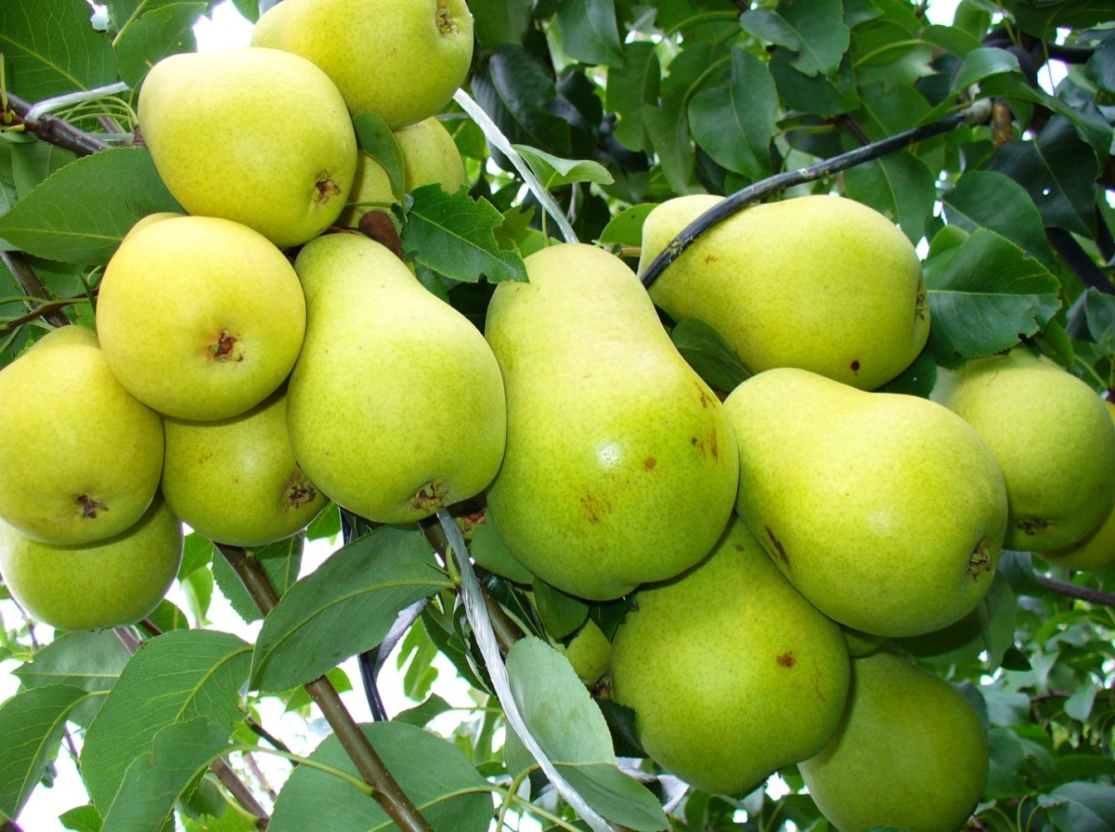

Фото № 44.

Груша Лада.

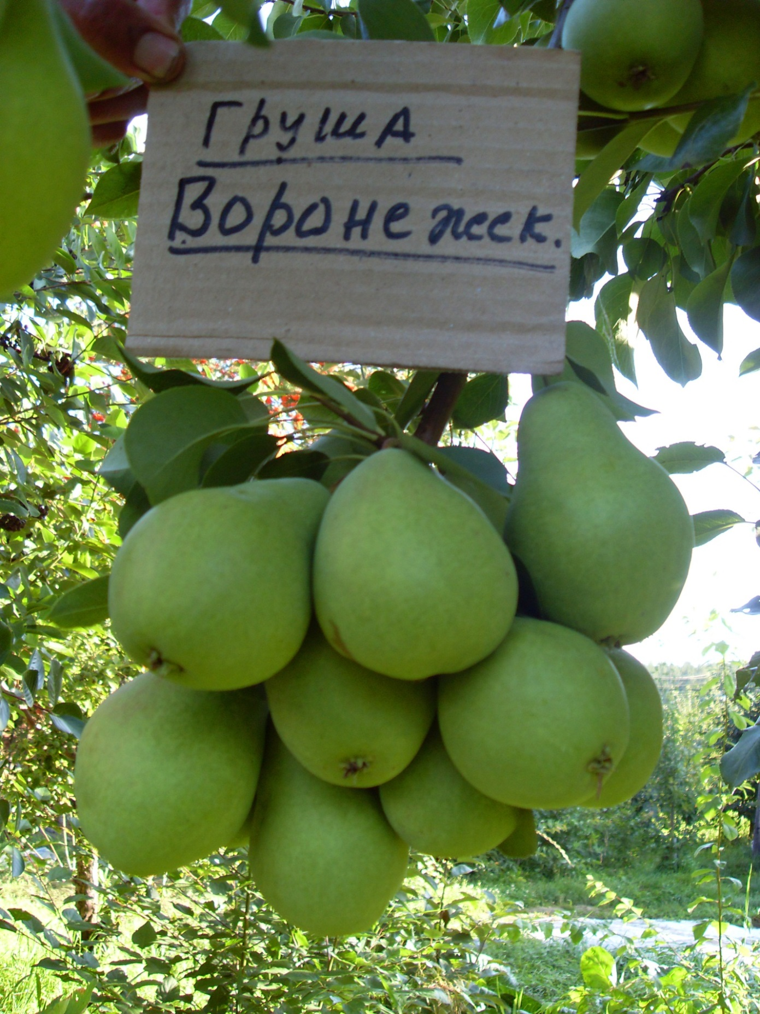

№ 45.

Груша Воронежская

.

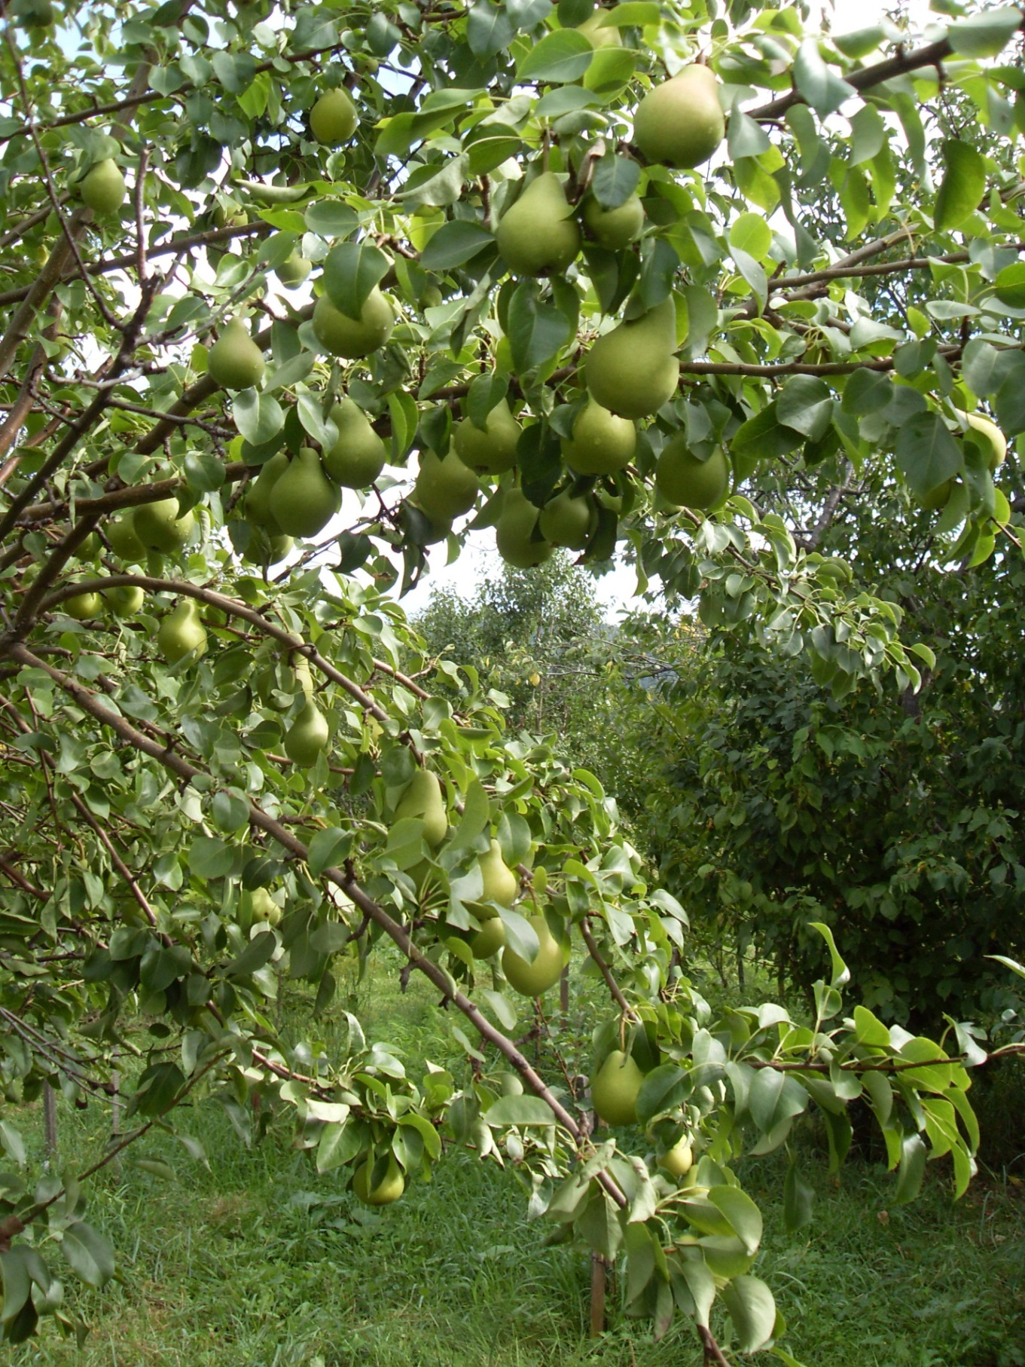

Фото № 46.

Груша Космическая.

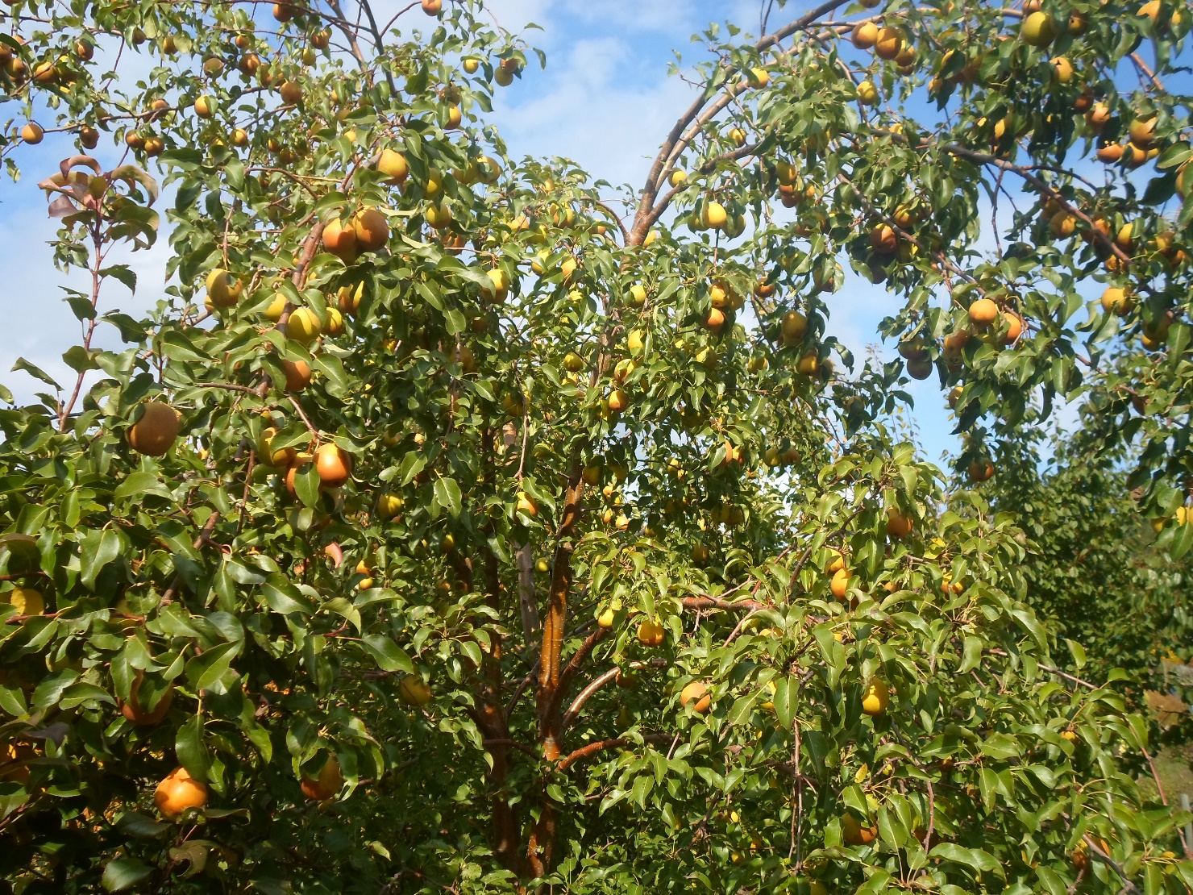

47. Груша Сварог.

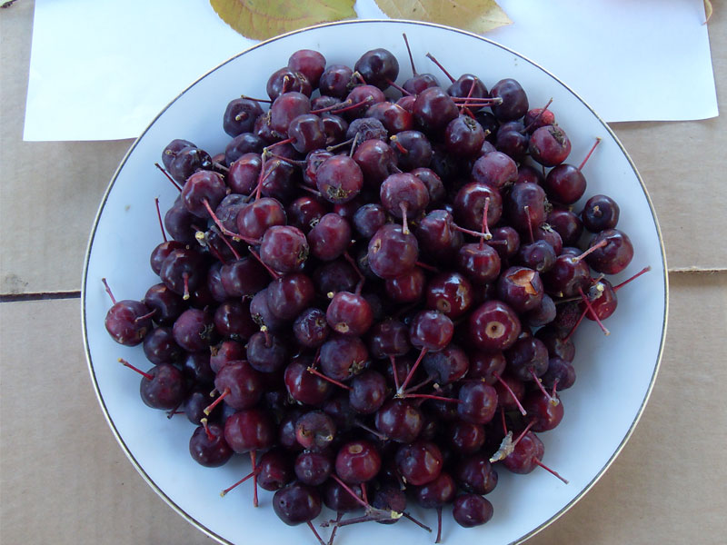

Фото № 45-2

Ранетка бардовая Одичавшая.

Ефимова.

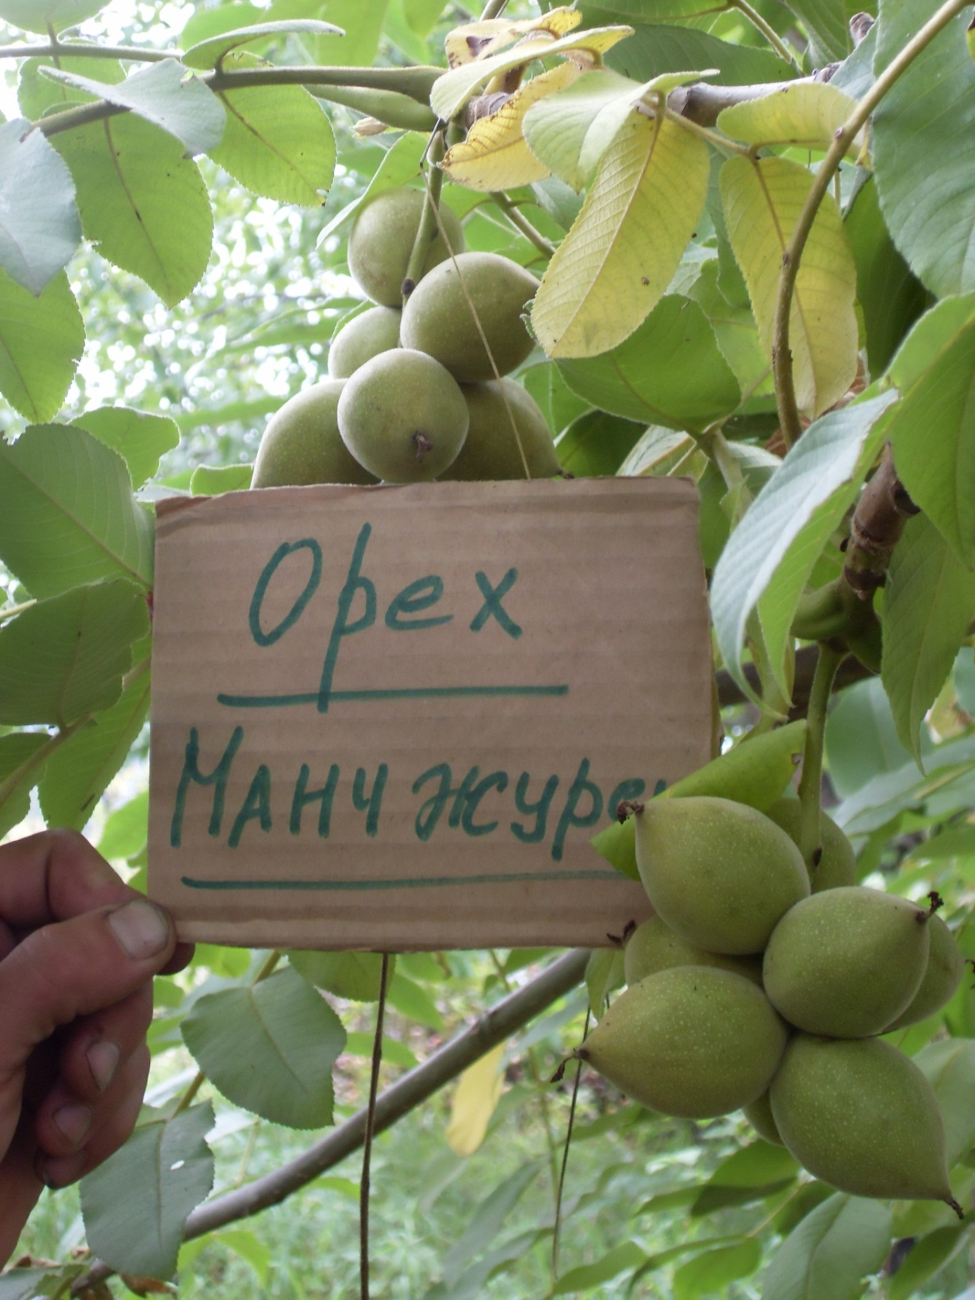

Фото № 52.

Орех Манчжурский.

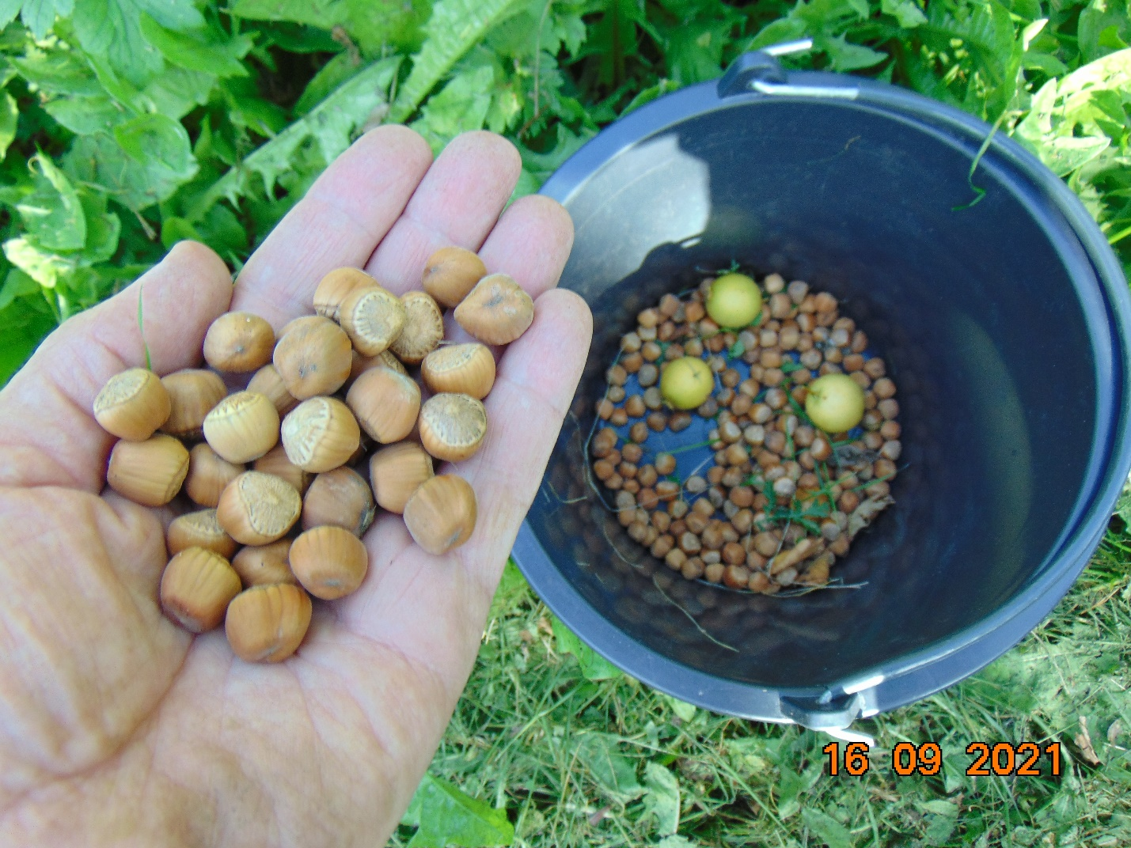

52-1. Лещина- орех-мелкий-засуха.

Неурожай!

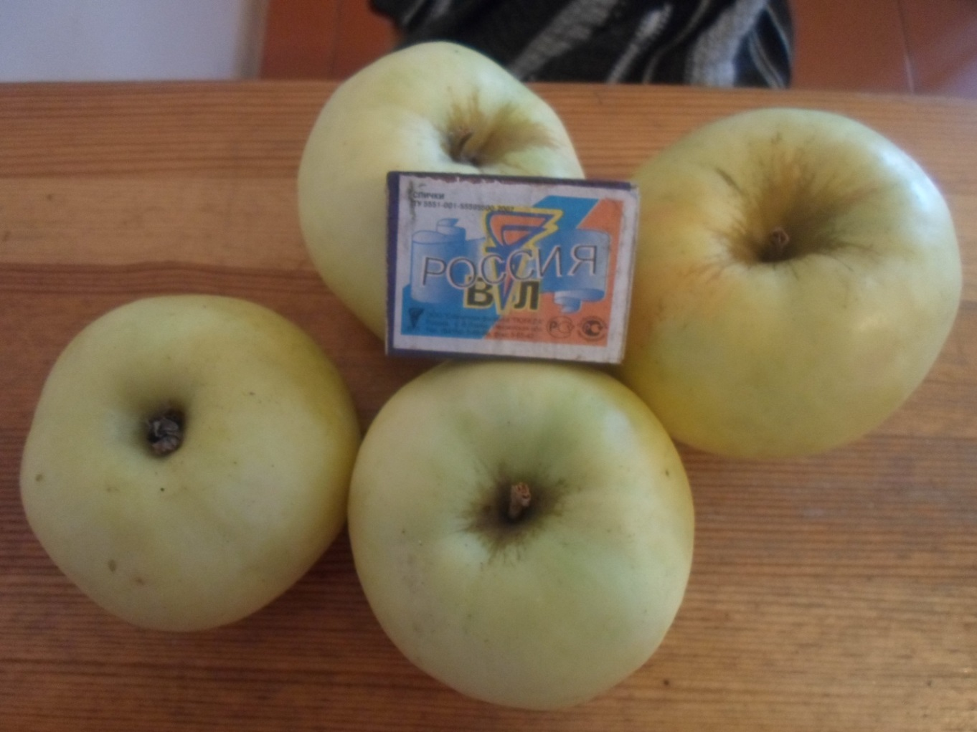

Фото № 56.

Антоновка Улучшенная.

Фото № 54.

Яблоня Пепин Шафранный.

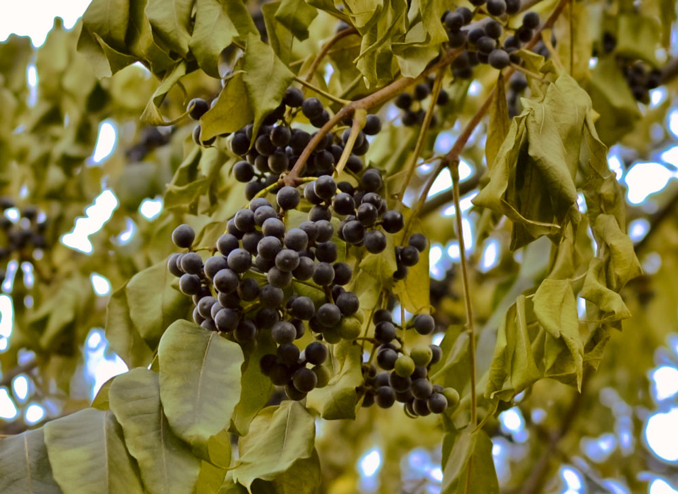

52-2. Амурский Бархат.

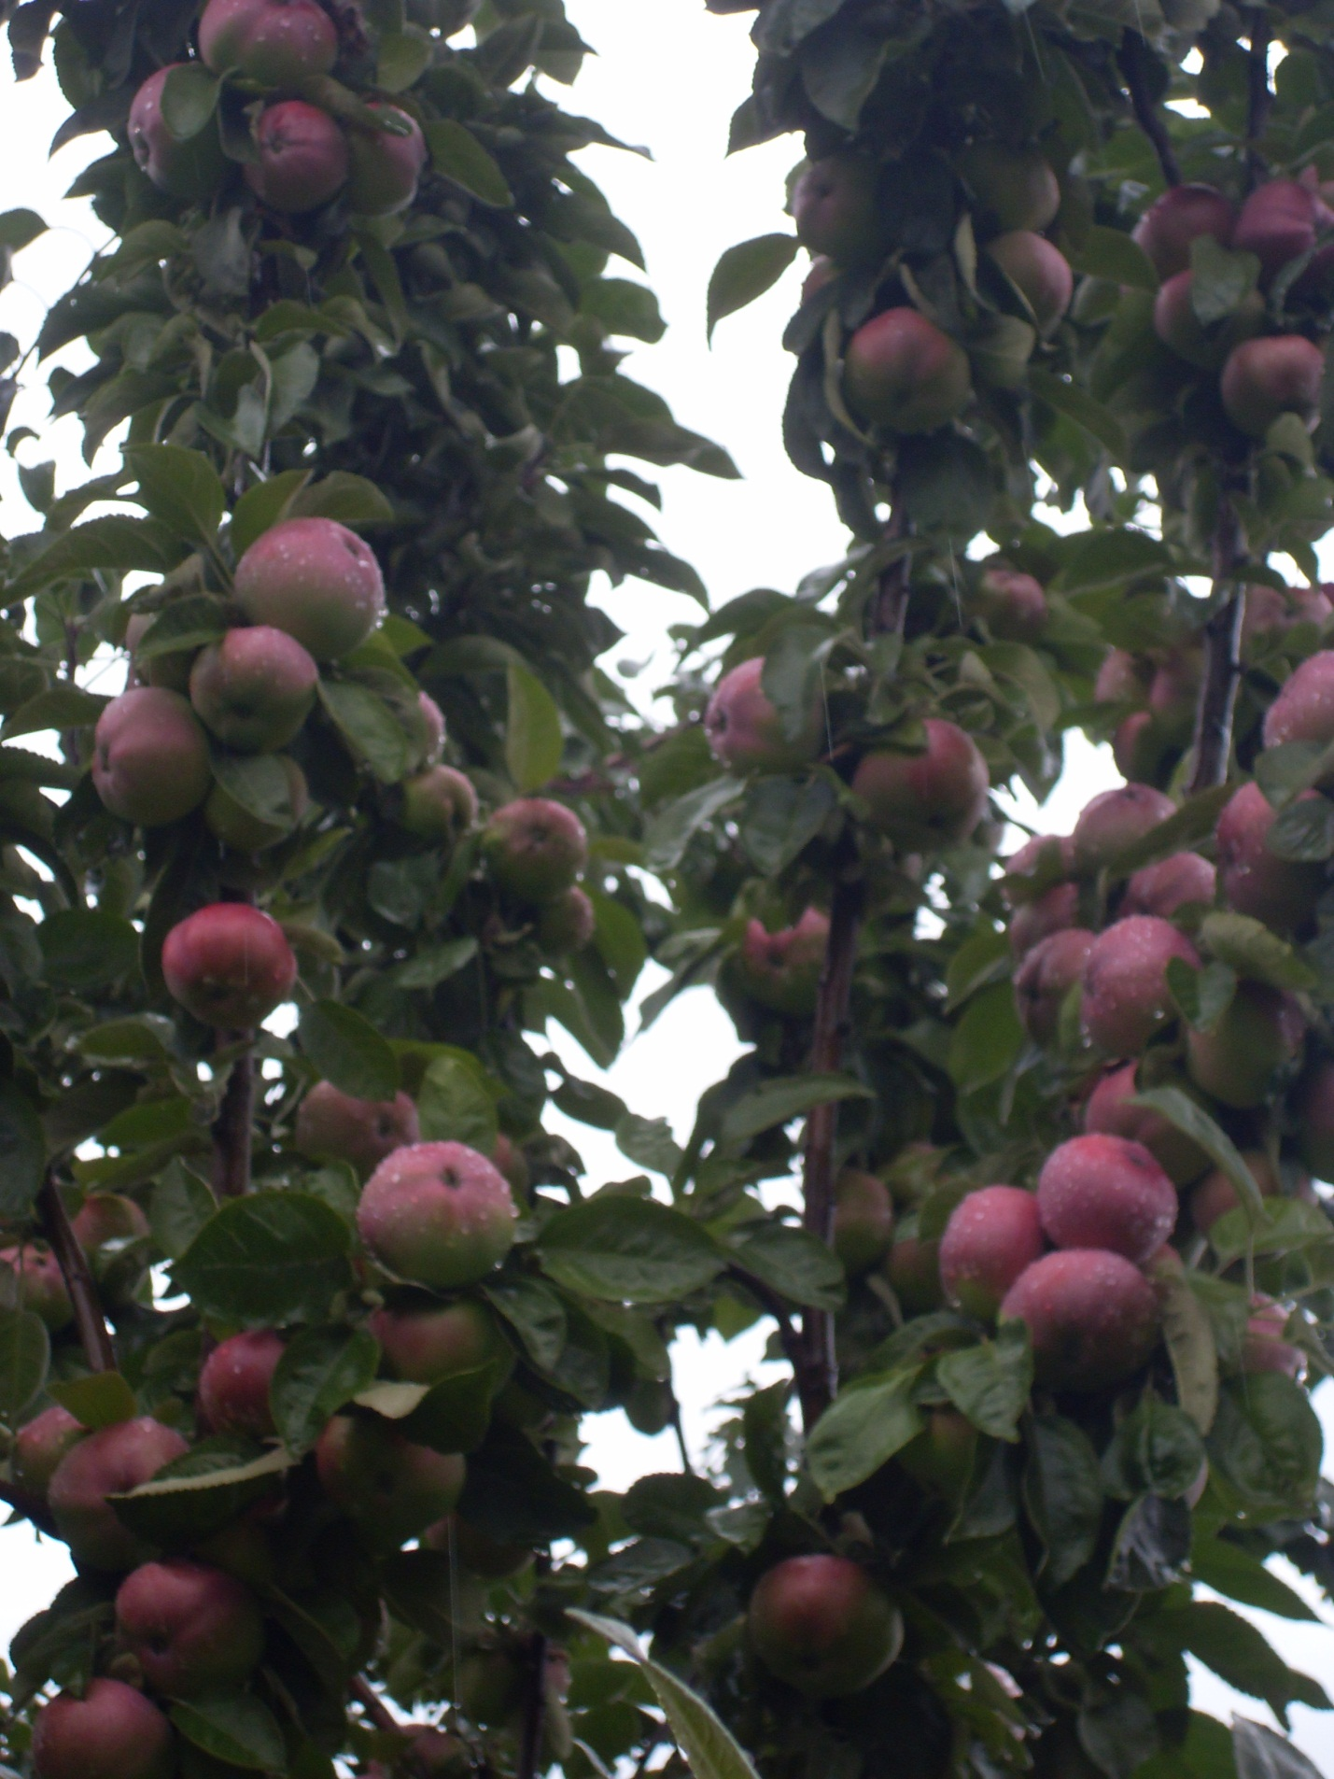

Фото №53.

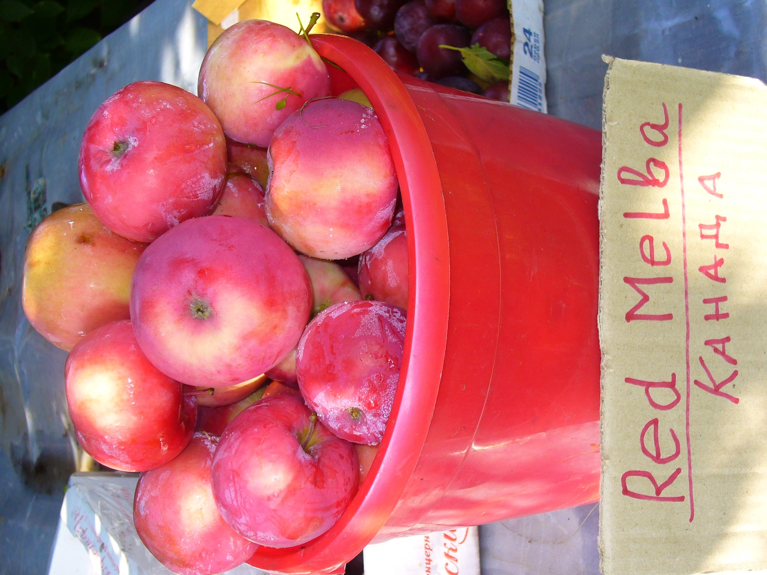

Фото № 54.

Яблоня Мелба Канада.

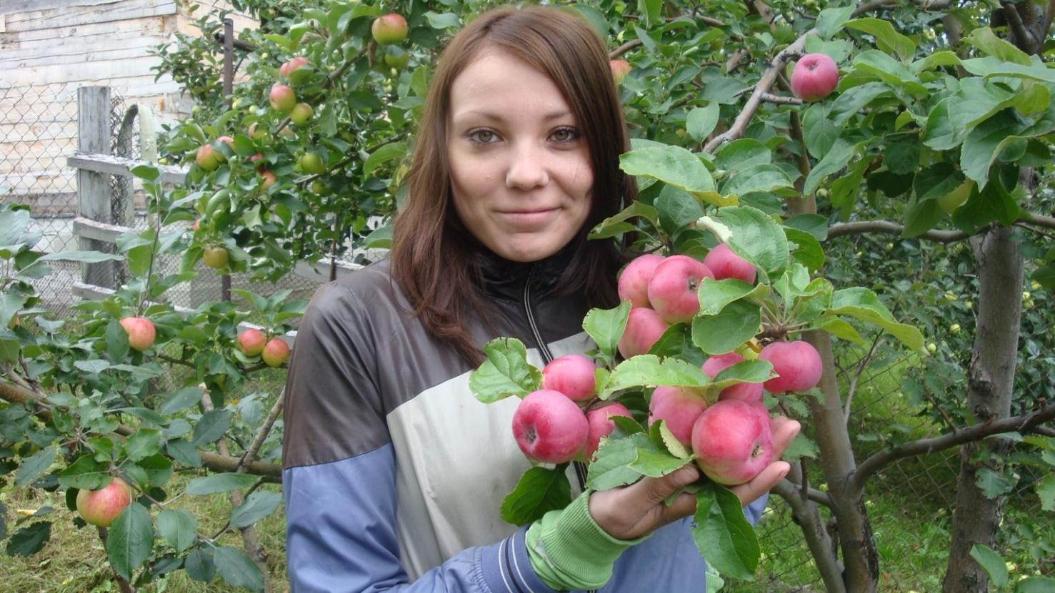

Фото № 55.

Яблоня Аленушка.

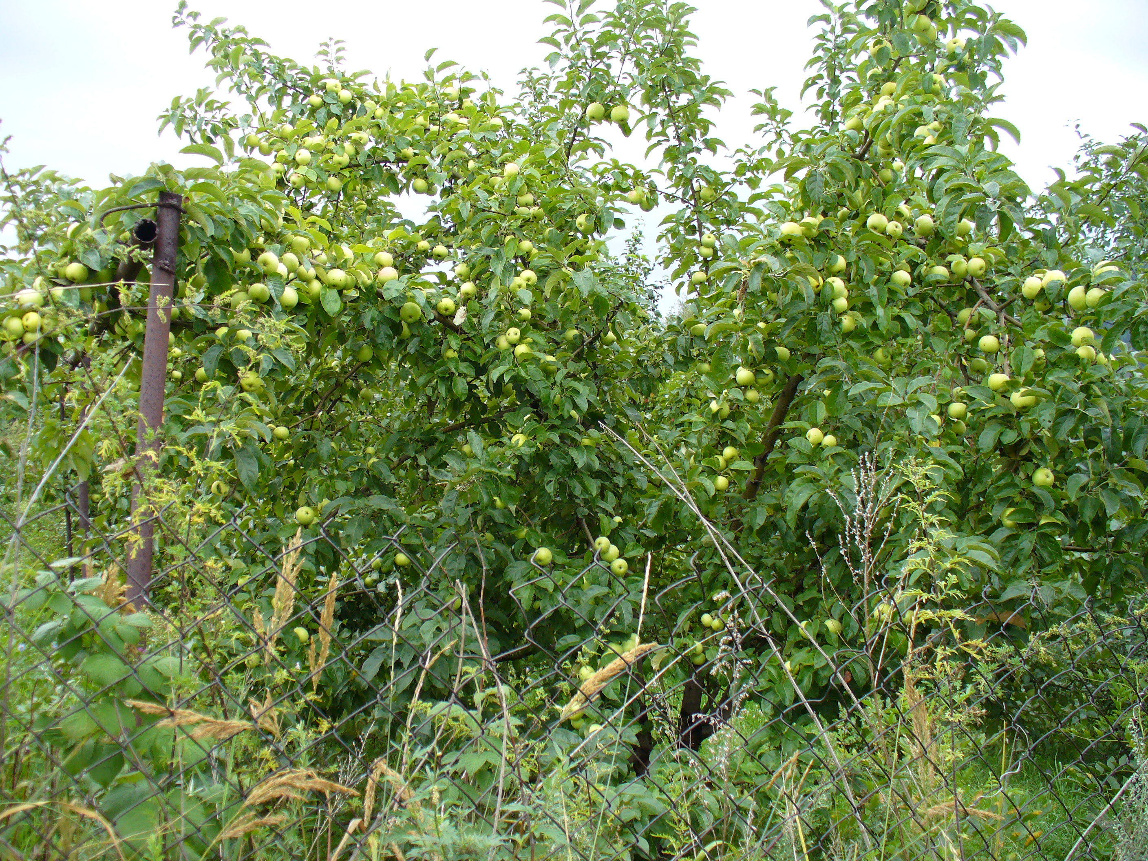

Фото № 55.

Яблоня Антоновка.

Подробнее в ссылках:

https://www.youtube.com/watch?v=rI4hrnInoCk

https://www.youtube.com/watch?v=ipp1YU3sX8c

Общий для всех ответ В.Железова:

Саженцы?
Вам нужен не я, а мои дети.

Продажа на месте и рассылка саженцев: Сергей Валерьевич и Татьяна Александровна Железовы

E-mail: pitomnik-zhelezovih@mail.ru
Из за плохой связи по Интернету в деревне - лучше звонить.

Телефон: 8-983- 275- 40- 56 ; 8-913-444-31-78;

Адрес питомника: 662732 Красноярский край, Шушенский район, д. Красный Хутор, пер. Геологов, 1

Моя работа, Железова Валерия Константиновича - рассылка- семена (с сентября), уч. диски (круглый год) и черенки для прививки (с ноября)- до этих сроков заказы не принимаю.
Консультации:
телефоны : Моб (Билайн) .: 8-960-776-86-72 ; Дом.: 8-390-42-2-63-76

E-mail: jelezovsadsib@mail.ru
Адрес сайта: http://sad-sib.ru
Примечание: заказы на саженцы и семена-черенки заказываются до ноября порознь.

Внимание: отвечаю на многочисленные вопросы- наша совместная с Н.И.
Курдюмовым книга «УМНЫЙ САД КАК ПЕРЕХИТРИТЬ КЛИМАТ» напечатана в Ростовском книжном издательстве и продавалась в магазинах и Интернет-магазинах.
Новых тиражей не будет.

Но! книга? – есть в диске № 3.

По дискам:
1. Пересылка по почте. Предоплата. Почтовые расходы за заказную бандероль 200 руб.
2. Почтовый перевод на мой домашний адрес: 655603. Хакасия.
г.Саяногорск. Центральный м.р. , д. 2а, кВ.7. или спросить у меня номер карточки Сбербанка.
Железов Валерий Константинович
Адрес: 655602, респ. Хакасия, г. Саяногорск, 10 мкр., д. 2-А, кв. 7
Тел. 8(39042)2-63-76, 8-960-776-86-72
e-mail: jelezovsadsib@mail.ru
http://sadsib.narod.ru

Памятка

для покупателей семян (семечек и косточек)- посадка .

1.Обращаясь в сад-питомник, убедитесь, что у него есть настоящий процветающий маточный плодовый сад, возрастом не менее 20 лет. Требуйте доказательств- разрешения для вашего приезда, фотографий, видеороликов.
2.Семена заказывайте сухими (если до Нового года).Или перед самой весной, до апреля, если стратифицированные. При обещании питомника выслать прямо с сыром песке.
3.В любом случае заказывать нужно в количестве, в 5-10 раз больше, чем рассчитываете иметь деревьев окончательно. Если уровень доходов позволяет- лучше заказать еще больше. Тогда можно ограничиться одной попыткой и сэкономить годы.
4.Выбор питомника- вся страна. Но для семян- будущих подвоев и семян- будущих корнесобственных деревьев предпочтительнее географическая широта не ниже вас и севернее. Южнее только для испытателей.
5.Лучшие подвои- самые морозостойкие семена с дерева-патриарха и можно с родственных деревьев новых поколений- где они уже сроднились с культурными привоями и не дали им замерзнуть. А это максимальное здоровье.
6.Лучшие привои- ветки с уже плодоносящих в течение нескольких поколений привитых деревьев.
7.Лучшие сеянцы, если семена просто лежали на почве и взошли в единичных случаях, пройдя жесточайший отбор. Но- это разорительно.
8.Лучшая всхожесть- когда семена, согласно СМИ закапываются на глубину 3-5-7 см. и в комфорте отлеживаются до всходов. Но, затем массово … вымирают, особенно абрикосы и груши- из за гниения корневой шейки и основания штамба, оказавшихся под землей. Иногда спасает умело и вовремя сделанная пересадка саженца в возрасте не старше одного года.
9.Средняя , и ниже, всхожесть, если семена закапываются на символическую глубину 0,5 см. и поливами даже частично вымываются. С этого- плюс посадка на пологие холмы и гряды и делает сеянцы неубиваемыми. Вынужден напомнить- что массовая гибель деревьев начинается с возраста 1-5 лет (абрикосы и груши- первыми!) именно из за гниения , чего легко избежать.
10.Посадка осенью- полная непредсказуемость. Результат от 0 до 95% и увы, посадили и от вас уже ничего не зависит.
11.Стратификация надежнее. Это хранение в безморозном состоянии при температуре близкой к нулю в слегка сыром песке. Средние цифры 2-4 месяца и такой разброс зависит от самого садовода, так как ему трудно выдержать оптимальную температуру, влажность и учесть особенности каждого сорта и вида.
Подробнее в одноименной статье на моем сайте.

Для опоздавших-
копия письма от Ю.Лотенкова (гостевая книга):
3024. Ю.Лотенков.
К вопросу о стратификации:
настаёт самый ответственный момент. Все набрали косточек,( кто не взял совершил непоправимую глупость, неповторимый материал уходит). Валерий Константинович все уши прожужжал объясняя, как правильно всё делать и здесь и в статьях. И тем не менее лишним не будет. Поделюсь своим небогатым опытом. Берём речной песок – промываем проточной водой, просушиваем, прокаливаем – этим уничтожаем патогенную микрофлору. Возьмите ручку и лист бумаги – реально просчитайте с чего начать стратификацию с какого сорта. Абрикос манчжурский раскроется через месяц первым, культурные сорта абрикоса, через полтора месяца, персик – через полтора месяца, слива через два месяца – это практически крайние сроки. Просчитайте, после появления ростков, куда вы их денете. Если сильные возвратные заморозки до – 15*С, вы их реально можете заморозить. Многократно подумайте прежде чем приступать к работе.
Замачивать или нет? ( по Бродскому) замачивание – барбитация – насыщение кислородом. Берёте снеговую воду (своеобразный стимулятор роста) и заливаете косточки. Смена воды 3 раза в день. Замачивание не более 2 дней.
Срок стратификации и начала наклёвывания косточек зависит от того замачивали или нет.( Если не замачивали естественно будет позже). Если использовали талую снеговую воду, также получите ускорение. Какая температура в холодильнике? Также не маловажно.
По поводу косточек, которые после замачивания могут плавать, это нормальное состояние 90% здоровых косточек, которые реально прорастут - проверено. (Большая просьба больших специалистов меня за это не судить). На вторые сутки они почти все тонут и насыщаются влагой и кислородом. Очень внимательно отнеситесь к срокам начала стратификации и сопутствующим факторам.

Примечание – всем, всем, всем - пожалуйста, получив каталог семян из бесценной для холодной Руси коллекции шедевров- переправьте его дальше, друзьям, близким и далеким. С технологией «Нового садоводства Железова» (старое- это смерть именно российским садам на морозе и в сырости)- это последний шанс.

Разъясняется впервые:

ЭТО Гипотетический вариант, но очень близкий к реальному.
- Вы смотрите на саженец-сеянец (подвой) и мысленно нумеруете видимые почки от земли от 1-ой до 10-ой.
- Вы смотрите на еще неотрезанную ветку с молодого привитого деревца (привой) и мысленно нумеруете почки от 1-ой до 10-ой.
Нумерация от земли, если это сеянец, или если это ветка дерева, то надо найти ветку желательно с южной, солнечной стороны дерева начиная с прироста последнего года проводить отсчет. (прирост последнего года заканчивается концом ветки а начинается обычно небольшим утолщением).
Затем , уже реально:
1.Отрезаете и выбрасываете побег подвоя выше почки № 3-5.
2.Отрезаете от саженца ветку (привой) выше почки № 3-5.
3.Отрезаете от привоя почки № 4, 5, 6,7 или 8.
4.Прививаете так, что бы ЗА ПОЧКОЙ № 3 ПОДВОЯ ОКАЗАЛАСЬ ПОЧКА № 4 ПРИВОЯ.
Да, практически это трудно или невыполнимо, так как длинный узкий косой срез уничтожает 1-2 почки и расположение почек на подвое и привое обычно разное.
НО! К этому надо стремиться.
Примечание:
Принцип, приближенный к этому Закону- для 2-3 летних подвоев - не заморачиваясь:
1.Подвой- вживлять в него привой КАК МОЖНО НИЖЕ – у самой земли.
2.Привой- черенок – это фрагмент ветки (прироста последнего года) ИЗ САМОГО НИЗА.

Постскриптум:

Пусть попробует хоть один из ученых из Академии наук опровергнуть мои слова, что истинная стоимость моих косточек абрикосов, самых морозостойких и качественных в мире с абсолютно здоровых деревьев, как минимум равна бюджету ВСЕХ НИИ и ГСУ Северной России и еще берите шире - полпланеты.

Железов Валерий Константинович

Адрес: 665603, респ. Хакасия, г. Саяногорск, Центральный мкр., д. 2-А, кв. 7

Тел. Для справок 8(39042)2-63-76, 8-960-776-86-72

jelezovsadsib@mail.ru
htt

